Clarion

DXZ946MP

AM/FM/CD/МР3/WMA ПРОИГРЫВАТЕЛЬ СО ВСТРОЕННЫМ ЦИФРОВЫМ ПРОЦЕССОРОМ/ЭВАЛАЗЕРОМ И СЕНСОРНОЙ ПАНЕЛЬЮ

Руководство пользователя

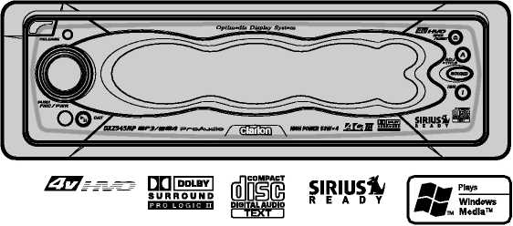

Внимание
- Аппарат может использоваться только в автомобилях с напряжением бортовой сети 12В и отрицательной клеммой на корпусе
- Перед установкой и использованием прибора внимательно прочитайте инструкцию
- Если аппарат был установлен неправильно или используется не в соответствии с данной инструкцией, то он может создавать радиопомехи.
- Для предотвращения разрядки аккумулятора, не используйте этот аппарат на автомобиле с неработающим двигателем.
- Не предпринимайте попыток самостоятельно вскрыть аппарат.

Срок службы аппарата составляет 5 лет. Изделие остается безопасным для жизни, здоровья человека и окружающей среды в течение всего срока эксплуатации.

Гарантийный срок обслуживания прибора составляет 1 год.
Пожалуйста, внимательно прочитайте гарантийную информацию и сохраните гарантийный талон и коробку.

Товар сертифицирован.
Аппарат соответствует ГОСТ 28279-88, ГОСТ 17692-88, нормы 10-94.

Изготовитель: CLARION Sales Corporation, 64-12, Kitasinagava-cu, Tokyo, Japan

Основные функции
- Сенсорная панель с 16-тью градациями яркости, 320 х 64 пикселей.
- Звуковой процессор AC Processor III: Цифровая временная коррекция / 3-х полосный параметрический эквалайзер/ Виртуальный пространственный корректор / Dolby Pro Logic II .
- Фильтр подавления искажений.
- Сенсорная защитная кодировка.
- 24-битный цифроаналоговый преобразователь.
- 6-ти канальные RCA выходы (4В) и 2-х канальный вход АUX с 3-х уровневой регулировкой.
- Система Sirius
- Управление декодером 5.1"

Предупреждения
При холодной погоде вскоре после включения обогревателя, на поверхности компакт-диска или оптических частей аппарата может конденсироваться влага, что мешает правильному воспроизведению. Если на диске образовалась влага, протрите его мягкой тканью. Если влага образовалась на оптических частях проигрывателя, не пользуйтесь им приблизительно в течение одного часа, чтобы конденсат исчез естественным образом, и возобновилась нормальная работа.
При езде по ухабистым дорогам, создающей сильную вибрацию, звук может периодически пропадать.
Этот аппарат производит, использует и излучает радиоволны, и если оно неправильно установлено или используется не по инструкции, оно может создавать помехи для других радиоприборов. Тем не менее, это не гарантирует, что помех не будет и при корректной установке. Если прибор все же создает помехи, что может быть определено в момент включения и выключения прибора, пользователю необходимо проконсультироваться с продавцом или специалистом.
Внимание!
Не пытайтесь регулировать или ремонтировать аппарат самостоятельно, это приведен к потере гарантии. Для ремонта и обслуживания обращайтесь к специалисту.
Изменения, внесенные в этот аппарат без разрешения производителя, приведут к нарушению условий гарантии.

Откидная передняя панель
В устройстве используется откидная передняя панель.
ВНИМАНИЕ!
Будьте осторожны: не прищемите пальцы во время открытия и закрытия панели.

- Ради безопасности всегда закрывайте панель, если не собираетесь использовать устройство долгое время или перед выключением зажигания.
- Перед тем, как панель закроется, защитный механизм может издавать звук. Это нормально.
- Если вы будете закрывать откидную панель рукой, это может привести к воспроизведению диска. Чтобы это исправить, при включенной кнопке питания нажмите кнопку [▲] и откидная панель закроется.
- После изъятия диска откидная панель автоматически открывается или закрывается. Если закрытию панели что-то препятствует, срабатывает защитный механизм, и откидная панель открывается. Если это произошло, устраните помеху и нажмите кнопку [▲].
- Чтобы избежать повреждения диска, их размеры должны быть 12 или 8 см

Обращение с компакт-дисками
Эта модель создана специально для воспроизведения компакт-дисков типа CD DA. Никакие другие компакт-диски не могут воспроизводиться.
Некоторые CD-R и CD-RW могут не считываться.

Обращение с компакт дисками
- По сравнению с обычными CD, диски CD-R и CD-RW гораздо легче поддаются воздействию высокой температуры и влажности, а некоторые CD-R и CD-RW могут и не считываться. Поэтому не оставляйте их в машине на долгое время.
- У новых дисков могут быть шероховатости по краям. Использование таких дисков может привести к нарушению работоспособности или пропаданию звука. Используйте подходящий инструмент, чтобы удалить шероховатости с краев диска.
- Никогда не прикрепляйте наклейки к поверхности диска и не пишите на нем карандашом и ручкой.
- Не используйте диски с большими царапинами, искривленные, треснутые и т.д. Это может привести к неисправности.
- Для извлечения компакт-диска из футляра, нажмите на центр футляра и поднимите диск, осторожно держа его за края.
- Не используйте имеющиеся в продаже средства защиты компакт-дисков, диски со стабилизаторами и т.п. Это может привести к заклиниванию механизма и повреждению диска.

Хранение дисков
- Не подвергайте компакт-диски воздействию прямого солнечного света и всевозможных источников тепла.
- Не подвергайте компакт-диски воздействию влаги и пыли.

Как очистить диск
- Чтобы удалить следы пальцев и пыль, протрите диск мягкой тканью прямолинейными движениями от центра к краям.
- Не используйте никаких растворителей типа бытовых чистящих средств, антистатических аэрозолей и т.д. для чистки компакт-дисков.
- После использования специальных средств для чистки компакт дисков дайте диску высохнуть перед тем, как его использовать.

Органы управления

Основной блок
На рисунке представлен вид аппарата спереди
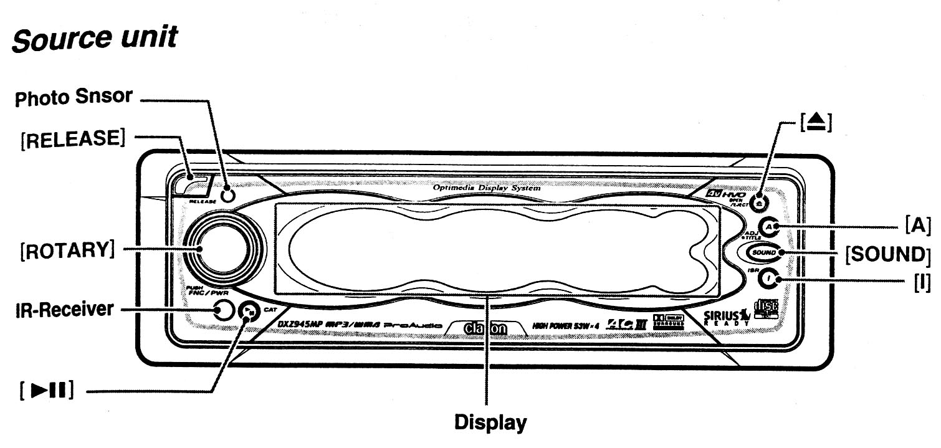

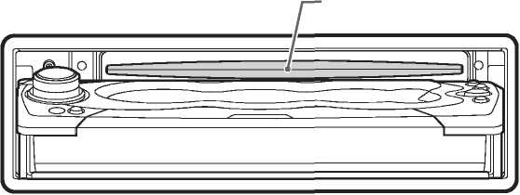

Названия и назначение кнопок управления
Кнопка [RELEASE]
- кнопка открытия откидной передней панели.
Кнопка [Photo Sensor]
- При включении функции «AUTO» сенсор определяет уровень яркости дисплея в автомобиле, при необходимости приглушая цвет дисплея.
Кнопка [ROTARY]
- Нажмите кнопку для включения устройства. При каждом последующем нажатии кнопки происходит переключение режимов.
- Нажмите и удерживайте в течение 1 секунды или более для выключения устройства.
- Используется для различных настроек.
Кнопка []
- Открывает / закрывает панель управления. Если диск уже загружен, при открытии панели он будет извлечен.
Примечание: Нажмите и удерживайте в течение 1 секунды или более, если диск не был загружен.
Кнопка [A]
- используйте для различных регулировок в режиме настройки.
- используйте для ввода названий радиостанций в режиме радио или названий диска в режиме CD.
Кнопка [SOUND]
- используйте для настройки звука.
- нажмите и удерживайте в течение 1 секунды или более для включения или выключения режима двойной зоны.
Кнопка [I]
- вызов радиостанции из памяти.
- нажмите и удерживайте в течение 2 секунд или более для сохранения текущей радиостанции в режиме радио (с выключенным режимом двойной зоны).
- нажмите и удерживайте в течение 1 секунды или более для переключения между главной и дополнительной зонами (только во включенном режиме двойной зоны).
Кнопка []
- Воспроизведение/пауза трека в режиме CD.
Дисплей
- Отображает информацию о состоянии устройства, параметры настройки, индикацию и т.д.
- Для начала работы устройства прикоснитесь к дисплею 

Основные функции органов управления при подключенных дополнительных устройствах
При подключенном CD/DVD чейнджере
Кнопка []
- воспроизведение/пауза CD/DVD.
Кнопка [A]
- используйте для ввода названий диска в режиме CD.

При подключенном TV
Кнопка []
- Включение режима TV или VTR (внешний)
Кнопка [A]
- используйте для ввода названий TVстанций.
При подключенном спутниковом радиоприемнике Sirius Satellite
* За подробностями обращайтесь к инструкции пользователя спутникового радиоприемника Sirius Satellite.
Кнопка []
- Выбор категории (CAT)

Индикация дисплея

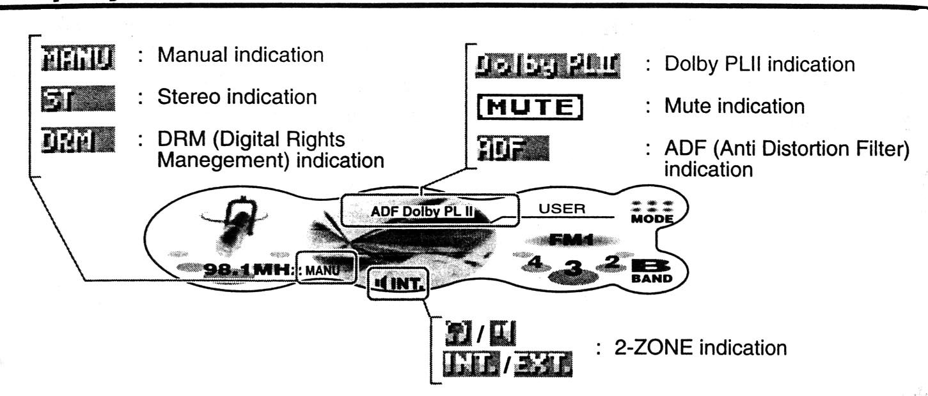

УПРАВЛЕНИЕ дисплеЕМ
Сенсорная панель впервые разработана для автомобильных аудио систем.
Примечательным в технологии сенсорных панелей является то, что она легка в управлении.
Просто проведите пальцем по панели или прикоснитесь к дисплею для включения желаемой функции.
Существует четыре способа управления дисплеем:

Касание дисплея
Коснитесь кончиком пальца дисплея в течение одной секунды.
Это является основной операцией при управлении дисплеем.

Касание дисплея и удерживание
Коснитесь кончиком пальца дисплея и удерживайте в течение одной – двух секунд.
Не передвигайте палец во время прикосновения на дисплей.

Прикоснитесь к дисплею и удерживайте в течение одной секунды или более – на дисплее появится список функций.
Прикоснитесь к дисплею и удерживайте в течение двух секунд или более – установки или другая информация сохранятся.

Касание с движением <=
Прикоснитесь к дисплею пальцем и передвигайте палец влево (←) или вправо (→), не отрывая от дисплея в течение 1 секунды.
Эта функция позволяет выбрать сохранённые в памяти предустановки (от 1 до 6) или треки.

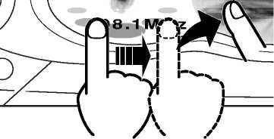

При прикосновении !"
Прикоснитесь к дисплею пальцем и передвигайте палец влево (←) или вправо (→), не отрывая от дисплея.
Текущая операция будет воспроизводиться в течение всего времени нажатия на дисплей.
Эта функция позволяет осуществить быструю перемотку треков вперед / назад или используется для ручной настройки.

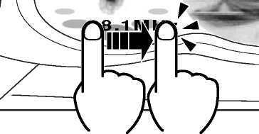

Пульт дистанционного управления

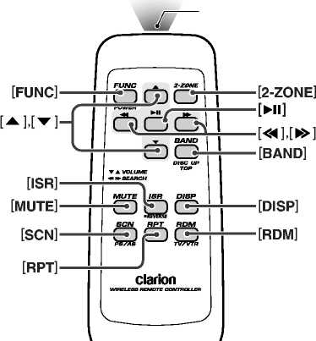
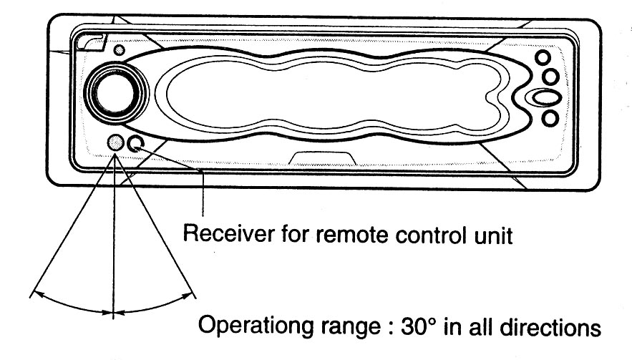

Установка батареек
1. Откройте крышку на пульте управления.
2. Вставьте батарейки АА (SUM-3, R-6/1.5В) как показано на рисунке. Закройте крышку пульта управления.
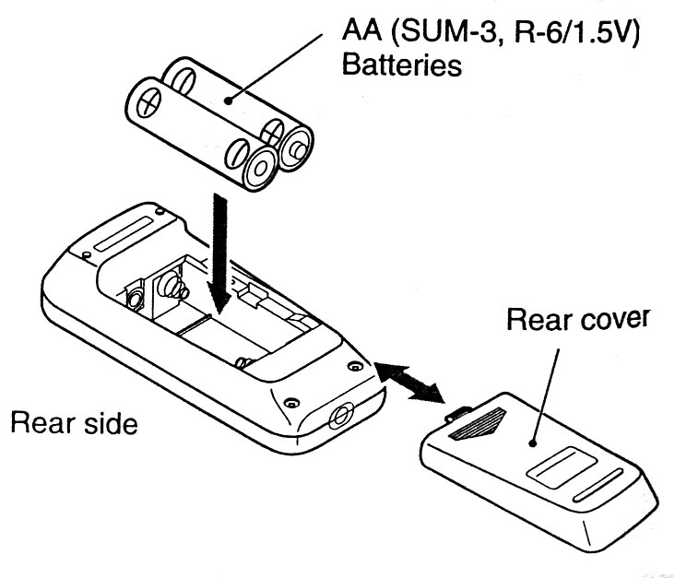
Примечания:
Неправильное использование батареек может привести к их преждевременному разряду. Обратите внимание на следующие моменты:
- Не нагревайте батарейки.
- Не бросайте отработанные батарейки в огонь.
Утилизируйте отработанные батарейки надлежащим образом.

Функции кнопок пульта дистанционного управления

Кнопка |  | Радио/SIRIUS | CD/MP3 |  |  | CD/DVD ченджер | TV
FUNC |  | Переключает режимы: радио, SIRIUS-тюнер, CD/MP3, CD//DVD чейнджер, TV режим, дополнительное внешнее устройство.
BAND |  | Переключает диапазон приема | Воспроизводится первая дорожка.  Воспроизведение первой композиции |  |  | Переход к следующему диску в возрастающем порядке | Переключает диапазон приема
[] [] |  | Увеличивает и уменьшает громкость (во всех режимах)
[] [] |  | Переход к следующему или предыдущему каналу | Перемотка записей вперед и назад.  При нажатии и удерживании в течение 1 секунды:  Быстрая перемотка вперед/ назад |  |  |  | Переключение каналов
[] |  | Нет функций | Переключение режимов воспроизведение/пауза |  |  |  | Нет функций
[MUTE] | Включение/выключение звука
[ISR] | Вызов сохраненных радиостанций из памяти.  При нажатии и удерживании в течение 2 секунд или более включается режим сохранения радиостанций в ISR памяти (только в режиме радио)  Нажмите и удерживайте в течение 1 секунды или более для переключения между главной и дополнительной зонами (только в режиме двойной зоны).
[DISP] | Переключение главного дисплея/дисплея часов
[SCN] | Сканирование предустановок. При нажатии и удерживании в течение 2 секунд включается режим автоматического сохранения. |  |  | Сканирование композиций. При нажатии и удерживании в течение 1 секунды или более включается режим сканирования папок в режиме MP3/WMA | Сканирование композиций. При нажатии и удерживании в течение 1 секунды включается режим сканирования диска |  |  | Сканирование предустановок. При нажатии и удерживании в течение 2 секунд включается режим автоматического сохранения.
[RPT] | Нет функций |  |  | Повторное воспроизведение.  Нажмите и удерживайте в течение 1 секунды или более для включения режима повторного воспроизведения композиций в режиме MP3/WMA. | Повторное воспроизведение.  Нажмите и удерживайте в течение 1 секунды для включения режима повторного воспроизведения диска. |  |  | Нет функций
[RDM] | Нет функций |  |  | Произвольное воспроизведение.  Нажмите и удерживайте в течение 1 секунды или более для включения режима произвольного воспроизведения папок в режиме MP3/WMA. | Произвольное воспроизведение.  Нажмите и удерживайте в течение 1 секунды для включения режима воспроизведения дисков в случайном порядке. |  |  | Переключение режимов TV/VTR
[2- ZONE] | Нажмите и удерживайте в течение 1 секунды или более для включения/выключения режима двойной зоны.  Нажмите для переключения между главной (MAIN) или дополнительной (SUB) зонами в режиме двойной зоны.
Некоторые совпадающие кнопки головного устройства и пульта дистанционного управления имеют различные функции.

Управление аппаратом

Основные операции
ВНИМАНИЕ!
Перед выключением питания аппарата уменьшайте громкость. Если перед выключением аппарата установлена максимальная громкость, то при запуске мотора автомобиля может быть нанесен вред Вашему слуху. Будьте внимательны с установкой громкости.

Включение/выключение питания
Примечание:
Будьте аккуратны, используя магнитолу при выключенном зажигании. Если Вы будете использовать ее слишком долго, аккумулятор может разрядиться.

- Нажмите кнопку [ROTARY].
- Предыдущий режим отобразится на дисплее.

Системная проверка
После соединения всей аппаратуры в системе при первом включении питания необходимо произвести системную проверку (опознание подключенного оборудования). При включении питания на дисплее появится сообщения "SYSTEM CHЕCK". Следуйте указанной ниже процедуре:
- Когда на дисплее появится сообщения "SYSTEM CHЕCK", нажмите кнопку [ROTARY]. Аппарат начнет проверку системы. По окончании проверки на дисплее появится надпись «Completed».
- Нажмите снова кнопку [ROTARY]. На дисплее появится основной режим.

Сенсорная защитная кодировка
Если функции «CODEMATIC» находится в положении «ON», то при включении устройства сработает сенсорная защитная кодировка.
Дотроньтесь до дисплея в нужной последовательности для входа в режим настройки.
* За подробностями использования функции «CODEMATIC» смотрите раздел: «Использование функции сенсорной защитной кодировки.

Выключение питания
- Нажмите и удерживайте кнопку [ROTARY] в течение одной секунды или более.
* При выключении устройства на дисплее будут отображаться часы.

Выбор режима
- Для выбора режимов работы нажимайте кнопку[ROTARY].
- При каждом нажатии кнопки режимы переключаются в следующей последовательности:
Radio  SIRIUS  CD/MP3 CD чейнджер  DVD чейнджер  TV  AUX  Radio …

* Включение конкретного режима возможно при подключенном соответствующем оборудовании.

Регулировка громкости
Вращением ручки [ROTARY] отрегулируйте громкость.
* Уровень громкости изменяется в пределах от 0 до 33.

Переключение режимов
Существует два режима управления: стандартный и простой.
- Для переключения режима дотроньтесь до левого края дисплея в обычном режиме и удерживайте в течение одной секунды или более.

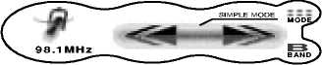

В простом режиме, операции прикасания к <= или ! " в радио или CD режимах в основном меню не требуется.

Имейте ввиду, что следующие операции не доступны в простом режиме:
- Настройка выбранной радиостанции, выбор папки, выбор диска и другие операции, которые также включают функцию
<= на правой стороне дисплея.
- Переключение режима дисплея.
- Переключение заголовков.
- Ввод названий радиостанций, дисков.
Описания, которые представлены в данном руководстве, используются главным образом для стандартных операций.
Простые функции представлены в разделах о режимах радио и CD.

Переключение режима дисплея
Дотроньтесь до середины дисплея. При каждом прикосновении дисплей будет меняться в следующем порядке:

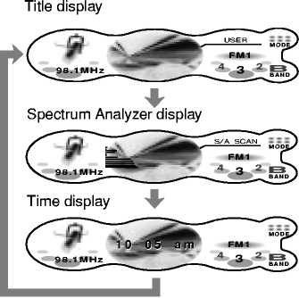

Режим анимационной заставки
Данное устройство имеет функцию анимационной заставки, которую при необходимости, можно включить или выключить.
- Если режим включен, то после прикосновения анимационная заставка включится через 30 сек.
- Для входа в режим анимационной заставки коснитесь до центра дисплея и удерживайте в течение одной секунды или более.

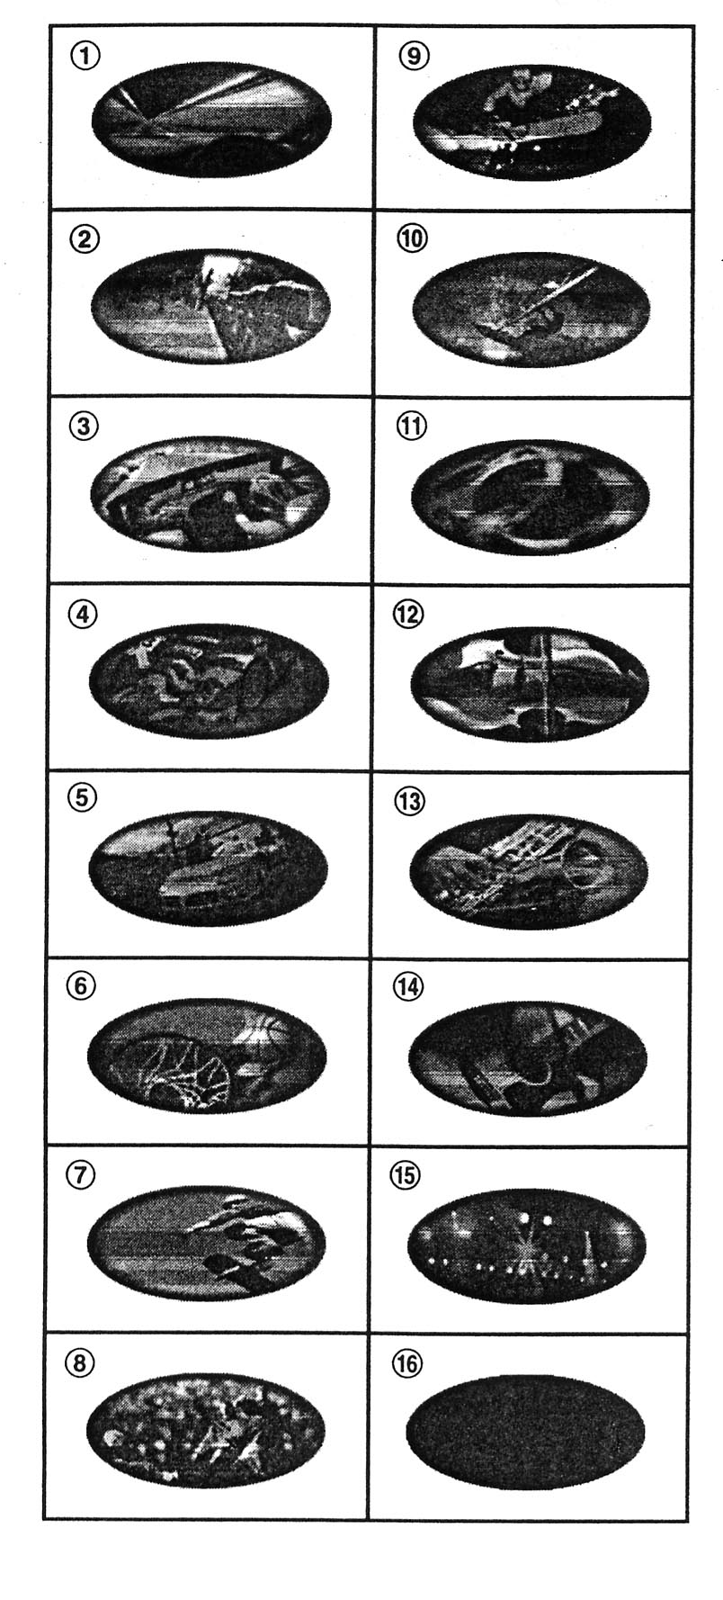
Дисплей спектроанализатора
- Для переключения режима спектроанализатора коснитесь до правой стороны дисплея и удерживайте в течение одной секунды или более.
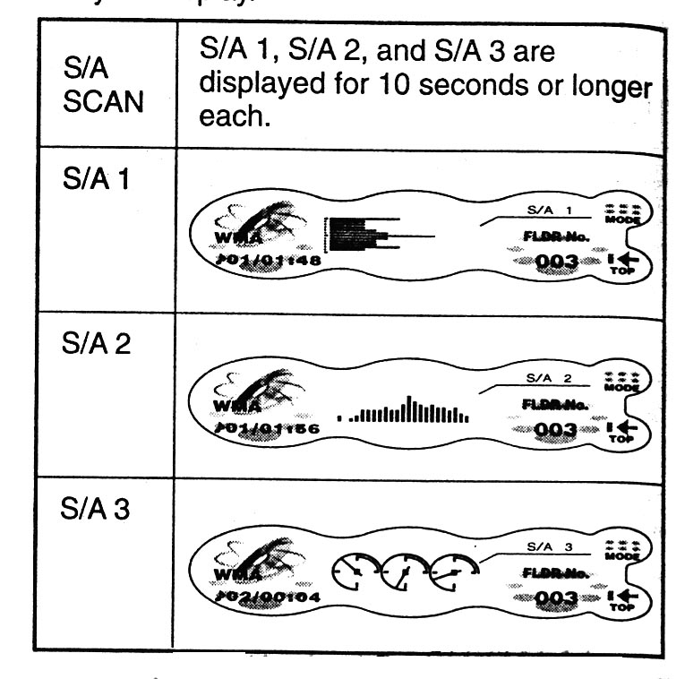

Переключение режима отображения названий на дисплее
Устройство может отображать названия CD/MP3 дисков, а также названия, введенные пользователем.
- Коснитесь правой стороны дисплея и удерживайте в течение одной секунды или более, для того, чтобы вывести на дисплей название.
- При каждом прикосновении названия на дисплее будут меняться в следующем порядке:
- CD-TEXT
Название диска, введенное пользователем → название CD → имя исполнителя →название композиции → название диска, введенное пользователем…
- MP3/WMA
Папка → файл → альбом TAG → исполнитель TAG → название TAG → папка…

Прокрутка заглавий на дисплее (Title scroll)
- Прикоснитесь к < на дисплее. Прокрутка будет происходить в левую сторону.
- Для остановки прокрутки коснитесь =на дисплее.

Настройка фильтра подавления искажений
Данная функция позволяет отрегулировать воспроизведение, не утрачивая характеристики оригинального звучания.
В памяти устройства сохранено четыре типа регулировки звуковой тональности. Выберите желаемую звуковую тональность.
- ADF-1 : для динамиков, встроенных в авто изготовителем
- ADF-2 : для компонентных динамиков
- ADF-3 : для коаксиальных динамиков
- USER : регулируется по желанию пользователя
- OFF : функция выключена

*Заводская установка – “ OFF”- отключение режима
Примечание:
- Громкость звучания изменяется при переключении функции ADF. Переключите функцию ADF и «SW VOLUME» (сабвуфер), и тогда громкость «CTR VOLUME» (центральный динамик) также снизится.
- На некоторых акустических системах нельзя добиться такого эффекта. В таком случае настройте параметры ADF или громкость.
- Если ADF находится в режиме «USER», «1», «2», «3», функция виртуального пространственного корректора (VSЕ), режим BASS/TREB и EQ-SELECT будут отключены.

- Нажмите кнопку [SOUND].
- Выберите функцию ADF.
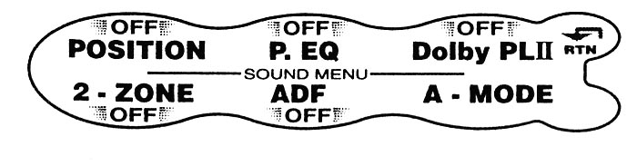
- Для выбора режима ADF прикоснитесь к  на правой стороне дисплея.

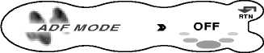

Функция ADF в положении «OFF» не влияет на источник звучания.
Нажмите снова кнопку [SOUND] для возврата в первоначальный режим.
*Выберите один из режимов «USER», «1», «2», «3» или «OFF».
- Нажмите кнопку [А] для изменения настройки ADF.
- Коснитесь <= и выберите элемент для установки.
При каждом прикосновении настройка меняется в следующем порядке:
- При выборе звуковой тональности USER:
BASS → TREBLE → COMP → BASS…
- При выборе звуковой тональности с 1 по 3-й шаг:
LEVEL → COMP → LEVEL…

- Прикоснитесь к <= на правой стороне дисплея и выберите элемент для настройки.
*Диапазон «BASS» и «TREBLE» регулируется от 1 до 13.
*Диапазон «LEVEL» регулируется от -3 до +3.
*Для функции «COMP» выберите «ON» или «OFF».

- Нажмите снова кнопку [SOUND] для возврата в первоначальный режим.

Регулировка сабвуфера и центрального динамика

Вы можете настроить уровень сабвуфера «SW VOLUME» на сабвуферном выходе.
- Для этого установите «SUB-WOOFER» в положение «ON».
- Уровень центрального динамика «CTR VOLUME» можно настроить, если в режиме Dolby Pro Logic II включены функции «MUSIC» или «MATRIX», функция «SP-SETTING» установлена в «CTR+SW» и «CENTER-SP» в «ON».

*Заводская установка уровня сабвуфера и центрального динамика – “ 0”
  - Нажмите кнопку [SOUND]
  - Коснитесь A-MODE.

  - Прикоснитесь к <= и выберите функцию «SW VOLUME» или «CTR VOLUME».

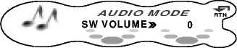

  - Прикоснитесь к <= с правой стороны дисплея и настройте желаемый элемент.
*Диапазон элемента регулируется от -5 до +5.
  - Нажмите снова кнопку [SOUND] для возврата в первоначальный режим.

Регулировка баланса левый-правый / фронт-тыл

* Заводская установка - 0
Примечание:
Нельзя осуществить регулировку баланса левый - правый и фронт – тыл при включенной функции «PRO» в режиме AC-PRO III.
Для настройки баланса левый - правый и фронт – тыл обратитесь к «Меню настройки положения слушателя».
- Нажмите кнопку [SOUND]
- Коснитесь A-MODE.
- Прикоснитесь к <= и выберите функцию «BALANCE» или «FADER».
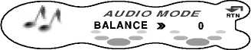

- Прикоснитесь к <= с правой стороны дисплея и настройте желаемый элемент.
*«BALANCE» регулируется от L13 до R13.
* «FADER» регулируется от R12 до F12.
- Нажмите снова кнопку [SOUND] для возврата в первоначальный режим.

Регулировка низких / высоких частот
Данная регулировка осуществляется только при выключенном режиме Dolby Pro Logic II .
Установите «EQ SELECT» в положение «BASS/TREB».
* Заводская установка - 0
- Нажмите кнопку [SOUND]
- Коснитесь A-MODE.



- Прикоснитесь к <= и выберите функцию «BASS» или «TREBLE».

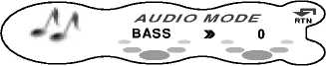
- Прикоснитесь к<= с правой стороны дисплея и настройте желаемый элемент.
*Диапазон элемента регулируется от -6 до +6.
- Для настройки желаемого элемента повторите с 3 по 4 шаг.
- Нажмите снова кнопку [SOUND] для возврата в первоначальный режим.

Функции AC-Processor III
Dolby Pro Logic II
Dolby Pro Logic II – это современная технология матричного дешифрования. Она одинаково хорошо воспроизводит 5.1-канальный звук источников с сигналом Dolby surround и стереозвук таких источников как CD, так как она воспроизводит все частоты (от 20 Гц до 20 кГц). Таким образом, Вы можете слушать источники со стерео сигналом и 5.1-канальным звуком. В зависимости от источника, который воспроизводится, может быть выбран один из режимов: музыкальный или матричный.
- Произведено по лицензии Dolby Laboratory Inc.
Dolby Pro Logic и Dolby D’s являются торговыми марками Dolby Laboratory Inc. Все права зарегистрированы.

Музыкальный режим
Этот режим подходит для источников со стерео сигналом, таких как CD. Путем оптимизации частотных характеристик тыловых каналов можно достигнуть более глубокого и открытого звука. Кроме того, так как ширина звукового поля различна в зависимости от условий записи музыкального источника, возможна более точная настройка в режиме регулировок.

Матричный режим
Этот режим подходит для прослушивания радио.

Отключение режима
Функция Dolby Pro Logic II не используется, а используется АС-PRO III.
- Нажмите кнопку [SOUND]
- Коснитесь Dolby PL II.

- Прикоснитесь к <= с правой стороны дисплея для выбора функции Dolby Pro Logic II .

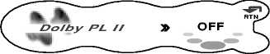
Каждое прикосновение до надписи переключает режимы в следующем порядке:
MUSIC (музыкальный режим) ⇒ MATRIX (матричный режим) ⇒ OFF (выключение режима)⇒ MUSIC (музыкальный режим).
- Коснитесь RTN

Меню настройки положения слушателя
Может быть выбрано 5 режимов воспроизведение звука из динамиков, в зависимости от выбранного местоположения слушателя в машине. Функция управления временной задержкой позволяет предельно точно установить время задержки по каждому динамику таким образом, чтобы каждый слушатель получил от каждого динамика одинаковый аудио эффект.
Во время «Установки каждого режима» установите AC-PRO III в положение «PRO».
* Заводская установка – «OFF».

Настройка положения слушателя
Существует пять способов настройки положения слушателя. Выберите желаемую настройку.
- Нажмите кнопку [SOUND]
- Коснитесь POSITION.

- Прикоснитесь к ON/OFF для включения / выключения функции.

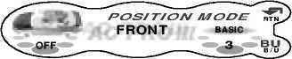
Функция настройки положения слушателя в положении «OFF» не влияет на источник звучания.
Нажмите снова кнопку [SOUND] для возврата в первоначальный режим.
- Прикоснитесь к B/U и выберите функцию «BASIC».

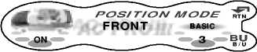

При каждом прикосновении к B/U происходит переключение функций «BASIC» и «USER».
- Прикоснитесь к <= для выбора основного меню.

No. | Display Name | Seat Position
1 | FRONT-L | Переднее левое сидение
2 | FRONT-R | Переднее правое сидение
3 | FRONT | Передние сидения
4 | REAR | Задние сидения
5 | FULL SEAT | Все сидения

- Нажмите снова кнопку [SOUND] для возврата в первоначальный режим.

Сохранение / регулировка настройки положения слушателя
С помощью данной установки можно запомнить до 5 различных вариантов настройки звучания всех динамиков.

T-ALIGN (временная задержка)
Устанавливает расстояние от каждого слушателя до каждого динамика с шагом 2.3см, таким образом устанавливая соответствующую временную задержку.

SP GAIN (регулировка уровня усиления динамиков)
Выравнивает усиление для каждого динамика.
- Нажмите кнопку [SOUND]
- Коснитесь POSITION.
- Прикоснитесь к ON/OFF для включения / выключения функции.
- Прикоснитесь к B/U и выберите функцию «BASIC» или «USER».
- Прикоснитесь к <= на правой стороне дисплея для выбора меню настройки.
- Нажмите кнопку [А]
- Прикоснитесь к <= на левой стороне дисплея и выберите функцию «T-ALIGN» или «SP GAIN».
- Прикоснитесь к <= в центре дисплея для настройки каждого элемента.
Каждое прикосновение к <= переключает режимы в следующем порядке:
Последовательность настройки элементов:
- FRONT L SP ( левый динамик фронт )
- FRONT R SP ( правый динамик фронт )
- REAR L SP ( левый динамик тыл )
- REAR R SP ( правый динамик тыл )
- SUB-WOOFER (сабвуфер)
- SUB-WOOFER (сабвуфер левого канала)
- SUB-WOOFER (сабвуфер правого канала)

- Прикоснитесь к <= на правой стороне дисплея для настройки желаемого элемента.



* Диапазон «T-ALIGN» регулируется от 0 до 501.4 с шагом 2.3см
* Диапазон «SP GAIN» регулируется от -20дБ до 0дБ

- Повторите с 7 по 9 шаг для настройки желаемого элемента.
- После настройки каждого элемента дотроньтесь до RTN, дисплей вернется в первоначальный режим и на экране появится надпись «uu».
- Для сохранения настроек дотроньтесь и удерживайте кнопку RTN в течение 1 секунды или более. На дисплее появится меню настроек.
- Вы услышите длинный звуковой сигнал, который подтвердит сохранение настроек выбранного элемента. Если настройки не сохранятся, вы услышите короткий звуковой сигнал.
- Прикоснитесь к надписи RTN.
- Нажмите снова кнопку [SOUND] для возврата в первоначальный режим.
Для выбора сохраненной настройки нажмите B/U, высветится надпись «USER», затем прикоснитесь к <=.

Виртуальный пространственный корректор
VSE (виртуальный пространственный корректор) увеличивает пространство прослушивания при помощи цифровой компенсации переотражения, поляризации и других акустических проблем, которые имеют место в интерьерах автомобилей.
В меню «Настройка каждого режима» установите AC-PRO III в положение «STD».
* Заводская стандартная установка VSE – «OFF», а основное меню – «FLAT».
Основное меню VSE
Эта функция имеет шесть предварительно записанных в память основных меню. Выберите желаемое основное меню.
- Нажмите кнопку [SOUND]
- Коснитесь VSE .

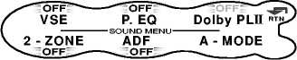

- Прикоснитесь к ON/OFF для включения / выключения VSE.
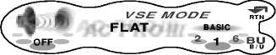

Функция VSE в положении «OFF» не влияет на источник звучания.
Нажмите снова кнопку [SOUND] для возврата в первоначальный режим.
- Прикоснитесь к B/U и выберите функцию «BASIC».

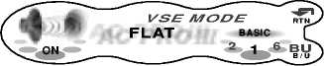

При каждом прикосновении к B/U происходит переключение функций «BASIC» и «USER».
- Прикоснитесь к <= в основном меню VSE для выбора желаемого меню.

No. | Название функции | Описание
1 | FLAT | Линейная частотная характеристика.
2 | BASS BOOST | Усиливает низкие частоты.
3 | HIGH BOOST | Усиливает высокие и средние частоты.
4 | IMPACT | Усиливаются высокие и низкие частоты.
5 | ACOUSTICAL | Усиливаются средние частоты.
6 | SMOOTH | Усиливаются средние и высокие частоты.

- Нажмите снова кнопку [SOUND] для возврата в первоначальный режим.

Регулировка / сохранение VCE

DIFUSE – рассеивание
CAR WIDTH – регулировка по ширине автомобиля
CAR LENG – регулировка по длине автомобиля
- Нажмите кнопку [SOUND]
- Коснитесь VSE .
- Прикоснитесь к ON/OFF для включения / выключения VSE.
- Прикоснитесь к B/U и выберите функцию «BASIC» или «USER».
- Прикоснитесь к <= на правой стороне дисплея для выбора меню настройки.
- Нажмите кнопку [А]
- Прикоснитесь к <= на дисплее и выберите функцию «DIFFUSE», «CAR WIDTH» или «CAR LENGTH».

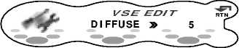

- Прикоснитесь к <= на правой стороне дисплея для настройки желаемого элемента.
*Диапазон элемента регулируется от 1 до 10.
- Повторите с 7 по 8 шаг для настройки желаемого элемента.
- После настройки каждого элемента прикоснитесь к RTN, дисплей вернется в первоначальный режим и на экране появится надпись «uu».
- Для сохранения настроек дотроньтесь и удерживайте надпись RTN в течение 1 секунды или более. На дисплее появится меню настроек VSE.
- Вы услышите длинный звуковой сигнал, который подтвердит сохранение настроек выбранного элемента. Если настройки не сохранятся, вы услышите короткий звуковой сигнал.
- Прикоснитесь к RTN.
- Нажмите снова кнопку [SOUND] для возврата в первоначальный режим.
Для выбора сохраненной настройки дотроньтесь до B/U, высветится надпись «USER», затем <=.

Операции эквалайзера
Весь частотный диапазон может быть в любое время скорректирован, имеется 6 предустановочных режимов в соответствии с моделью автомобиля и местоположением слушателя. Таким образом, Вы можете установить любой из режимов в зависимости от модели Вашего автомобиля.
В меню «Настройка каждого режима» установите EQ SELECT в положение «P.EQ».
* Заводская стандартная установка P.EQ – «OFF», а основное меню – «SEDAN-1».

Основное меню
Эта функция имеет шесть предварительно записанных в память основных предустановок. Выберите желаемую предустановку.
- Нажмите кнопку [SOUND]
- Коснитесь P.EQ .

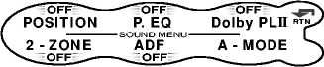

- Прикоснитесь к ON/OFF для включения / выключения P.EQ.

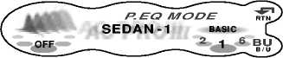

Функция P.EQ в положении «OFF» не влияет на источник звучания.
Нажмите снова кнопку [SOUND] для возврата в первоначальный режим.
- Коснитесь B/U и выберите функцию «BASIC».

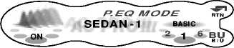

При каждом прикосновении к B/U происходит переключение функций «BASIC» и «USER».
- Прикоснитесь к <= в основном меню P.EQ для выбора желаемой настройки.

No. | Название на дисплее | Описание
1 | SEDAN-1 | Впереди: Передняя дверь  Сзади: Задняя панель
2 | SEDAN-2 | Впереди: Передняя дверь  Сзади: Задняя дверь
3 | WAGON-1 | Впереди: Передняя дверь  Сзади: По бокам багажного отдела
4 | WAGON-2 | Впереди: Передняя дверь  Сзади: Задняя дверь
5 | MINI VAN-1 | Впереди: Передняя дверь  Сзади: По бокам багажного отдела
6 | MINI VAN-2 | Впереди: Передняя дверь  Сзади: Задняя дверь

- Нажмите снова кнопку [SOUND] для возврата в первоначальный режим.

Регулировка / сохранение VCE
- Нажмите кнопку [SOUND]
- Коснитесь P.EQ.
- Прикоснитесь к ON/OFF для включения / выключения P.EQ.
- Прикоснитесь к B/U и выберите функцию «BASIC» или «USER».
- Прикоснитесь к <= на правой стороне дисплея для выбора меню настройки.
- Нажмите кнопку [А]
- Прикоснитесь к <= на дисплее и выберите функцию «FRONT» или «REAR».

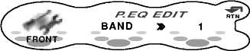

- Прикоснитесь к <= в центре дисплея для настройки желаемого элемента.
При каждом прикосновении к <= происходит переключение следующих функций:
BAND → FREQ → Q → GAIN → BAND…
- Прикоснитесь к <= на правой стороне дисплея для настройки желаемого элемента.
*Диапазон « BAND» регулируется от 1 до 3.
*Диапазон « FREQ» регулируется от 20Гц до 20кГц.
*Выберите один из 1, 3, 5, 7 или 20 для регулировки «Q».
*Диапазон «GAIN» регулируется от -12дБ до +12дБ.

- Повторите с 7 по 9 шаг для настройки желаемого элемента.
- После настройки каждого элемента прикоснитесь к RTN, дисплей вернется в первоначальный режим и на экране появится надпись «uu».
- Для сохранения настроек прикоснитесь и удерживайте RTN в течение 1 секунды или более. На дисплее появится меню настроек P.EQ .
- Вы услышите длинный звуковой сигнал, который подтвердит сохранение настроек выбранного элемента. Если настройки не сохранятся, вы услышите короткий звуковой сигнал.
- Прикоснитесь к RTN.
- Нажмите снова кнопку [SOUND] для возврата в первоначальный режим.
Для выбора сохраненной настройки нажмите B/U, высветится надпись «USER», затем <=.

Управление радио
Прием FM диапазона
Для лучшего приема FM диапазона тюнер с функцией MAGI-TUNE®

Индикация дисплея

Основной дисплей
Нажмите кнопку [ROTARY] и выберите режим радио.

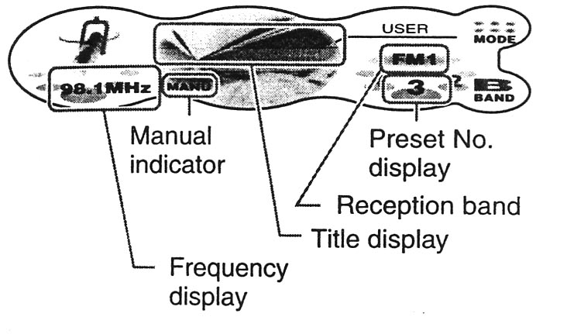
Для переключения функций дисплея прикоснитесь к левой стороне дисплея в течение одной секунды или более.

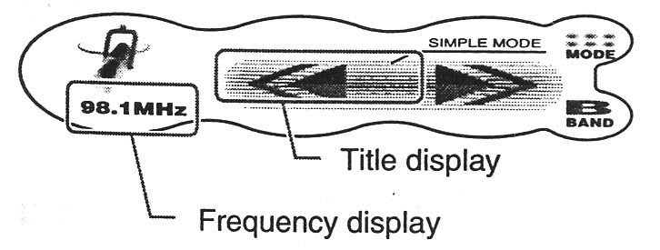

Индикация частоты
Прикосновение к !"и <=включает режимы автоматического поиска или ручной настройки радио.

Индикация названия
Показывает название транслируемого канала.

Индикация диапазонов
АМ, FM.

Индикация предустановок
Прикосновение к <=сохраняет предустановки.

MODE (режим)
При прикосновении и удерживании в течение одной секунды или более показывает список сохраненных предустановок.

P-SCAN: эта надпись появляется на дисплее во время сканирования предустановок. Прикосновение к P-SCAN заканчивает сканирование.
A-STORE: эта надпись появляется на дисплее во время автоматического запоминания станций. Прикосновение к A-STORE заканчивает запоминание станций.

BAND (диапазон)
Переключает диапазон. При прикосновении и удерживании в течение одной секунды или более переключает режимы автоматического поиска и ручной настройки радио.

 (только при простых операциях)
При прикосновении к кнопке в режиме ручной настройки радио включает автоматический или пошаговый поиск.
При прикосновении и удерживании кнопки в режиме ручной настройки радио включает быстрый поиск.

Индикация введённых в память радиостанций
При прикосновении и удерживании MODE в главном меню на дисплее появляется следующая надпись:

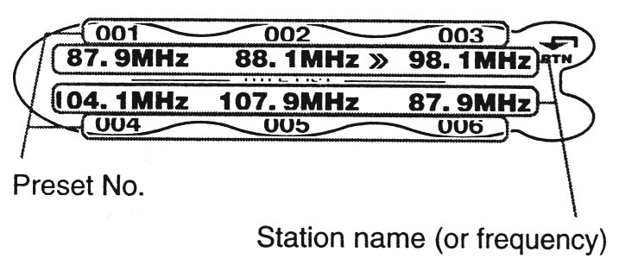
: поиск
RTN: прикоснитесь для выхода в главное меню

Прослушивание радио
  - Нажмите кнопку [ROTARY] и выберите режим радио.
При каждом прикосновении режимы будут меняться в следующем порядке:
Radio→ (SIRIUS) → CD/MP3 → (CD-чейнджер) → (DVD-чейнджер) → (TV) → AUX → Radio…

  - 2. Прикоснитесь к [BАND] и выберите диапазон. При каждом прикосновении к BАND диапазоны будут меняться в следующем порядке:
FM1→FM2→FM3→AM→FM1…

Автоматический поиск
- Коснитесь и удерживайте надпись [BАND] в течение одной секунды или более до появления на дисплее надписи“MANU”.
Когда надпись “MANU” пропадет с дисплея, станет доступен автоматический поиск.
- Прикоснитесь к <=, тогда на дисплее появится надпись SEEK UP/SEEK DOWN и начнется поиск.
- Для прекращения поиска снова прикоснитесь к <=.

Ручная настройка
Существует два способа ручной настройки: быстрая и пошаговая.
- Прикоснитесь и удерживайте [BАND] в течение одной секунды или более до появления на дисплее надписи“MANU”.
Когда надпись “MANU” появится на дисплее, станет доступна ручная настройка.
2. Настройте станцию:
  - Пошаговая настройка
Прикоснитесь к <= на дисплее.
  - Быстрая настройка:
Прикоснитесь к !" на дисплее. Если вы уберете руку с панели, настройка остановится.

Вызов радиостанции из памяти
- Коснитесь и удерживайте [MODE] в течение одной секунды или более. На дисплее появится список запрограммированных станций.
- Нажмите соответствующую радиостанцию.
- Для прекращения поиска прикоснитесь к RTN.

Ручная предустановка станций
Всего может быть введено в память 24 радиостанций (по 6 станций в каждом из диапазонов FM-1, FM-2, FM-3, AM).
1) Нажмите [BAND] для переключения диапазона.
2) Настройтесь на желаемую радиостанцию.
3) Прикоснитесь и удерживайте [MODE] в течение 1 секунды или более. На дисплее появится список запрограммированных радиостанций.
4) Прикоснитесь и удерживайте предустановку радиостанции в течение 2 секунд или более для сохранения выбранной радиостанции. Длинный звуковой сигнал сообщит о сохранении.

Автоматическое запоминание станций
Функция автоматического запоминания позволяет сохранять в памяти до 6 радиостанций.
1) Коснитесь [MODE]
2) Прикоснитесь и удерживайте [A-STORE] в течение 2 секунд или более.
Уверенно принимаемые радиостанции автоматически запоминаются в соответствии с кнопками предварительной настройки.

Сканирование запрограммированных станций
Сканируются все радиостанции, имеющиеся в памяти по порядку.
1) Коснитесь [MODE]
2) Прикоснитесь к [P-SCAN]. На дисплее появится надпись «P-SCAN». Сохранение станций будет проходить с промежутком времени в 7 секунд. Станции с плохим приемом не сохраняются.
Сканированные станции FM будут представлены в следующем порядке:
FM1 (1→6) → FM2 (1→6) →FM3 (1→6) → FM1(1→6) …
Сканированные станции AM будут представлены в следующем порядке:
AM (1→6) → AM (1→6) и так далее
Для прекращения поиска нажмите [P-SCAN]. На дисплее появится надпись [MODE]

Прямой вызов радиостанции (ISR)
Вы всегда можете включить и узнать, что идет по вашему любимому радио. Нажав всего лишь одну кнопку, в каком бы режиме не находился ваш проигрыватель.
  - Функция ISR не используется во время работы двойной зоны.
  - *Заводская установка- FM87.9MHz
1.Нажмите кнопку [I], на дисплее появится надпись[ISR].
Для возврата в предыдущий режим:
2.Нажмите кнопку [I] или кнопку [ROTARY]
Сохранение станции в ISR
1.Выберите станцию, которую вы хотите сохранить в ISR
2.Нажмите и держите [I] две или более секунды.
Длинный звуковой сигнал сообщит о сохранении радиостанции.

Управление CD/MP3/WMA
Вид дисплея в режиме CD
Основной дисплей
Нажмите кнопку [ROTARY] и выберите режим CD .

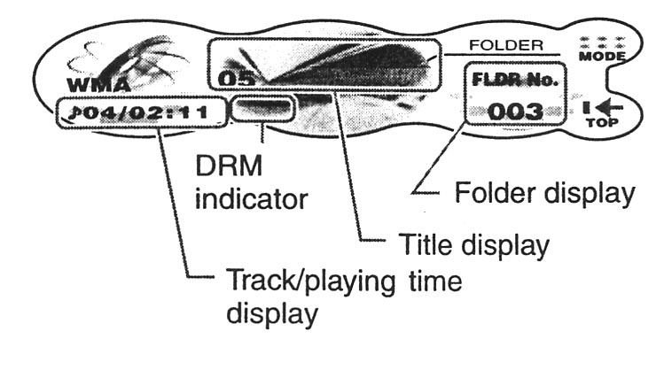

Для переключения функций дисплея прикоснитесь к левой стороне дисплея в течение одной секунды или более.

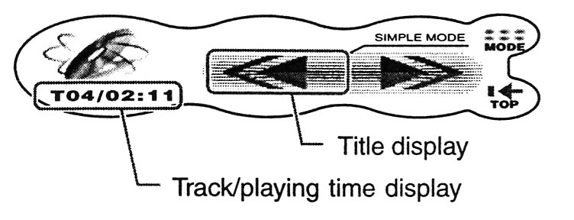
Указание времени проигрывания трека
♪-01/02: 00:
На экране отображается время проигрываемого трека.
Прикосновение к !" и <= включает режимы проигрывания трека или его быструю перемотку вперед/назад.

Индикация названия
Если прикоснуться к дисплею, он включится.

Индикация папок (в режиме MP3/WMA)
Для выбора папки прикоснитесь в обычном режиме до <=.

MODE (режим)
При прикосновении и удерживании в течение одной секунды или более показывает список папок.
- Включение данной функции возможно только во время проигрывания диска.
♪-SCAN/ - SCAN: эта надпись появляется на дисплее во время сканирования. Повторное прикосновение к надписи отключает функцию.
♪-RPT/ - RPT: эта надпись появляется на дисплее во время повторного воспроизведения диска. Повторное прикосновение к надписи отключает функцию.
♪-RDM/ - RDM: эта надпись появляется на дисплее во время воспроизведения композиций в случайном порядке.
Повторное прикосновение к надписи отключает функцию.

TOP (функция возврата к началу диска)
При прикосновении к надписи начнется воспроизведение первой композиции или первого трека из папки.

 (только при простых операциях)
При прикосновении к  проигрывается выбранный трек
При прикосновении и удерживании  включается быстрая перемотка трека вперед/назад.

Список папок (в режиме MP3/WMA)
Коснитесь [MODE] в течение одной секунды или более для входа в главное меню.

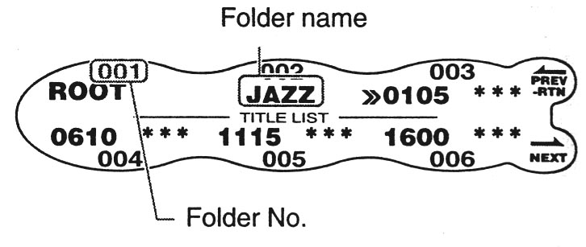
Номер папки
Когда название высвечивается в сером цвете на дисплее, в этом случае нельзя выбрать папку.

 Выбор папки
Прикоснитесь к названию папки, экран возвратится в обычный режим и начнётся проигрывание первого трека, в выбранной Вами папке.
← PREV-RTN
При прикосновении к надписи на дисплее появляется предыдущий список папок.
При прикосновении и удерживании надписи на дисплее в течение одной секунды или более экран возвращается в обычный режим.

→NEXT
При прикосновении к надписи на дисплее появляется следующий список папок.

Выбор записи на мультисессионном диске

Если на диске присутствуют как CD записи, так и MP3/WMA записи, то вы можете выбрать для воспроизведения любой вид композиции.
1. Коснитесь [MODE]
2. Прикоснитесь к [M-SESS]. При каждом прикосновении режим переключается между CD и MP3/WMA
*Если на дисплее надпись [M-SESS] не появилась, нажмите кнопку NEXT.
3. Прикоснитесь к [RTN]
При последующей загрузке диска будет отображаться данная функция.
При проигрывании CCCD установите режим CD.

Воспроизведение диска при загрузке
Пока ключ зажигания находится в положении ON или АСС, эта функция позволяет включить аппарат и начать автоматическое воспроизведение диска сразу после его загрузки, даже если питание выключено.

Внимание!
  - Никогда не вставляйте посторонних предметов в слот для загрузки диска.
  - Не вставляйте диски, на которых клейкая лента отходит от диска. Это может затруднить извлечение диска, что может привести к поломке аппарата.

Загрузка диска.
- Нажмите кнопку []. Откроется откидная панель.
- Вставьте диск в слот для загрузки. Воспроизведение начинается автоматически через несколько секунд после загрузки.
Примечания:
- Никогда не вставляйте посторонних предметов в слот для загрузки дисков.
- Если CD не входит свободно, в устройстве может быть еще один диск или оно требует ремонта.
- Эта модель создана специально для воспроизведения компакт-дисков типа CD DA. Никакие другие компакт-диски не могут воспроизводиться.
- Некоторые диски CD-R/CD-RW могут не воспроизводиться.

Загрузка трехдюймовых (8 см) дисков:
* Для проигрывания этих дисков не требуется никакого дополнительного устройства.
* Вставляйте диск в центр загрузочного отверстия.

Извлечение диска
При нажатии кнопки [▲] диск извлекается, даже если питание аппарата было отключено.
Внимание:
После извлечения диска нажмите [▲] и панель закроется. Если панель осталась открытой, вы услышите двойной звуковой сигнал и панель автоматически закроется.
1. Нажмите кнопку [▲]. Откроется передняя панель. Режим автоматически переключится на радио.
Примечание:
Не повредите пальцы в процессе открытия и закрытия передней панели.

Примечание:
- Всегда закрывайте откидную панель после того, как извлекли диск.
- Если после выгрузки диск не вытащить из аппарата, то через 15 секунд он автоматически будет снова загружен.
- Если вы с усилием попытаетесь загрузить диск перед автозагрузкой, вы можете повредить диск.

Прослушивание загруженного в аппарат диска.
Нажмите кнопку [ROTARY] и выберите режим CD.
При входе в режим воспроизведение начинается автоматически.

Пауза воспроизведения
- Нажмите кнопку [], чтобы остановить воспроизведение.
- Нажмите кнопку [] для восстановления режима воспроизведения.

Выбор дорожки (композиции)
Вы можете выбирать композиции только в пределах одной папки.
При прикосновении к <=:
"=": воспроизведение начнется с начала следующей дорожки.
"<": воспроизведение начнется с начала текущей дорожки. При повторном прикосновении воспроизведение начнется с начала предыдущей дорожки.

Выбор папки
Для выбора папки дотроньтесь до <=.
1. Коснитесь и удерживайте в течение одной или нескольких секунд кнопку [MODE]
На дисплее появится список папок. При прикосновении к [PREV] или [NEXT] на дисплее будет появляться предыдущая или следующая часть списка папок.
2. Коснитесь названия папки.

Плей-лист
Данная функция позволяет воспроизводить треки, считывая записанную на диске информацию о списке композиций.
Можно так же использовать формат файла с расширением M3U.
- Максимум может быть сохранено 5 плей-листов, и 255 композиций могут быть включены в 1 плей-лист.
- Используются только файлы формата MP3 или WMA.

Воспроизведение плей-листа
- Коснитесь [MODE]
- Прикоснитесь к [NEXT]
- Прикоснитесь к [PLY LIST]
При загрузке CD начинается считывание Play List.
После завершения считывания плей-листа, последние данные о времени и расположении дорожек начинаются воспроизводиться автоматически. Операция выбора плей-листа или треков в Play List такая же, как и выбор дорожек или папок.
* Надпись PLY LIST появится на дисплее, только если плей-лист сохранен на CDR/CD-RW диске, загруженном в устройство.

Остановка воспроизведения плей-листа
- Коснитесь [MODE]
- Прикоснитесь к [NEXT]
- Прикоснитесь к [PLY LIST]

Ускоренная перемотка в прямом и обратном направлениях
Прикоснитесь и удерживайте:
""": для ускоренной перемотки вперед.
"!": для ускоренной перемотки в обратном направлении.

Функция возврата к началу диска
Прикоснитесь к [TOP]. Начнется воспроизведение первой композиции.
При воспроизведении MP3/WMA файлов начнет воспроизводиться первый трек из папки.

Сканирование композиций
Данная функция проигрывает по 10 секунд каждую композицию с текущего диска.
1. Коснитесь [MODE].
2. Прикоснитесь к “♪-SCAN”
На дисплее появится надпись “♪-SCAN” и начнется сканирование.
*Сканирование начинается со следующего трека.
2. Чтобы отключить функцию сканирования прикоснитесь к “♪-SCAN”.
Надпись [MODE] появится на дисплее и начнется воспроизведение текущего трека.

Сканирование папок
Данная функция позволяет воспроизводить первые 10 секунд каждой композиции со всех папок на MP3/WMA диске.
1. Коснитесь до [MODE]
2. Прикоснитесь к “-SCAN”
На дисплее появится надпись“-SCAN” и начнется сканирование папок.
3. Чтобы отключить функцию сканирования папок прикоснитесь к “-SCAN”.
Надпись [MODE] появится на дисплее и начнется воспроизведение текущего трека.

Повтор воспроизведения
Данная функция позволяет повторно воспроизводить текущую композицию.
1. Коснитесь [MODE].
2. Прикоснитесь к “♪- REPEAT ”
3. На дисплее появится надпись “♪- RPT ” и начинается повторное воспроизведение композиции.
4. При касании “♪- RPT ”отменяется повторное воспроизведение.

Повторное воспроизведение папки
Данная функция позволяет повторно воспроизводить текущую композицию из MP3/WMA папки.
1. Коснитесь [MODE].
2. Прикоснитесь к “-REPEAT”
3. На дисплее появится надпись “-RPT ” и начинается повторное воспроизведение.
4. При касании “-RPT ” отменяется повторное воспроизведение.

Воспроизведение композиций в случайном порядке
Данная функция позволяет выбирать и воспроизводить композиции в случайном порядке.
“♪- RANDOM ”
Воспроизводит все композиции на диске в произвольном порядке.
Если диск содержит 2 или более папок, все треки на всех папках будут воспроизводиться в случайном порядке, независимо от количества папок.

“- RANDOM”
Данная функция позволяет выбирать и воспроизводить в случайном порядке только треки в формате MP3/WMA.
1. Коснитесь [MODE].
2. Прикоснитесь к “♪- RANDOM ” или “- RANDOM”
На дисплее появится надпись“♪- RDM ” или “-RDM” и включится функция воспроизведения композиций в случайном порядке.
Прикасание к “♪- RDM ” или “-RDM” еще раз отменяет воспроизведение композиций в случайном порядке и на дисплее появляется надпись[MODE]. .

Режим двойной зоны
Функция двойной зоны позволяет одновременно прослушивать два источника сигнала от одного головного устройства. Для этого источники сигнала группируются в зону (MAIN) и зону 2 (SUB). Таким образом, можно нескольким слушателям прослушивать разные музыкальные источники одновременно.
В зону MAIN включаются внутренние источники устройства: СD/MP3/радио, а в зону SUB – источники, подключенные к устройству по шине CeNet: CD-чейнджер и др.
Источники зоны MAIN прослушиваются через динамики, подключенные к устройству, а источники зоны SUB – через головные телефоны (WH104/WH204, поставляются отдельно).

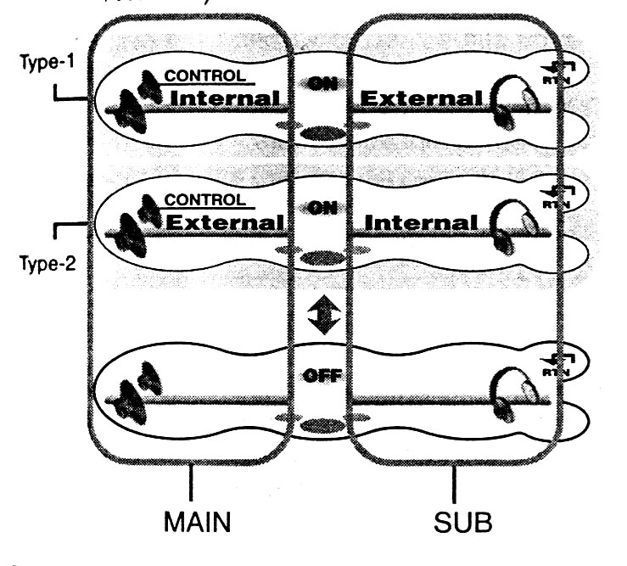
Примечание:
  - При включении функции двойной зоны режим ISR не работает.
  - Изменение регулировки ROTARY отражается только на динамиках .

Вид дисплея в режиме CD
При включении функции двойной зоны в центре дисплея высвечивается надпись внутреннего режима “INT.” или внешнего режима “EXT.”
- Нажмите на кнопку [SOUND].
- Прикоснитесь к “2-ZONE”.


- Прикоснитесь и удерживайте ON/OFF в центре дисплея в течение одной секунды или более.



Когда функция двойной зоны включена, на дисплее отображается текущий режим.
В положении OFF функция двойной зоны недоступна. Нажмите на кнопку [SOUND] для возврата в главное меню.

- Прикоснитесь к <= на дисплее для включения функции двойной зоны.
- Прикоснитесь изображения динамика или наушников на дисплее для выбора режима двойной зоны.
Если вы прикоснётесь к изображению динамика, аудиосигнал будет поступать на динамики.
Если вы прикоснётесь к изображению наушников, аудиосигнал будет поступать на наушники.
- Нажмите кнопку [SOUND] для возврата в главное меню.

  - Для включения/выключения функции двойной зоны нажмите и удерживайте кнопку [SOUND] в течение одной секунды или более.
  - Для переключения типа двойной зоны нажмите и удерживайте кнопку [I] в течение одной секунды или более.
  - Для включения режима управления функцией двойной зоны нажмите и удерживайте кнопку [I].

Переключение зон в режиме двойной зоны
При загрузке диска во включенном режиме двойной зоны функции внутреннего режима изменяются на CD и воспроизведение начинается автоматически.
- Нажмите кнопку [I] для переключения режима двойной зоны.
- Нажмите и удерживайте кнопку [I] в течение одной секунды или более для выбора типа двойной зоны. На дисплее появится надпись “INT.” или “EXT.”
- Нажмите кнопку [ROTARY].
При каждом нажатии кнопки во время высвечивания надписи “INT.” на дисплее режимы переключается в следующем порядке:
Радио→CD→AUX→Радио…
При каждом нажатии кнопки во время высвечивания надписи “EXT.”на дисплее режимы переключается в следующем порядке:
AUX→(SIRIUS) →CD-чейнджер→DVD-чейнджер→TV→AUX…
* Не подключенные устройства пропускаются. При выборе режима TV, эта функция автоматически переключается на режим VTR.

Общие операции для всех режимов

Вид дисплея
Основной дисплей
Вид дисплея при входе в первоначальное меню.
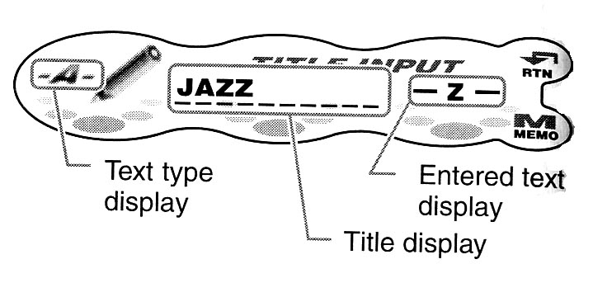
Индикация символов
А: Заглавные буквы
а: Строчные буквы
0-9: Цифры
!?: Символы
Å: Умляут

Индикация названия
На дисплее отображается текущий введенный текст. При прикосновении и удерживании <=в течение двух секунд или более стирает
текст.

Ввод текста
Прикоснитесь к <= для выбора введенного текста.

RTN
Для отмены ввода названий коснитесь RTN и дисплей вернется в обычный режим.
При прикосновении и удерживании в течение одной секунды или более показывает список введенных символов.

MEMO
При прикосновении и удерживании в течение двух секунд или более сохраняет введенное название и возвращает дисплей в обычный режим.

Ввод названий
Названия могут содержать до 10 символов, а так же они могут быть сохранены в памяти и воспроизведены в режимах радио, CD,
CD-чейнджера и TV.

Режим | Число названий, которые можно ввести
СD | 50
TV | 20
Радио | 30

CD-чейнджер | Число названий, которые можно ввести
DCZ625 | 100
CDC655Tz | 100
CDC1255z | 50

1.Выберите и запустите CD чейнджер или настройтесь на нужную ТВ или радиостанцию.
2.Прикоснитесь к экрану для входа в меню пользователя.
На дисплее появится надпись“USER”
3.Нажмите и удерживайте кнопку [А] в течение одной секунды или более.
4. Прикоснитесь к <= на дисплее для определения позиции ввода. Мигающий символ будет двигаться налево или направо.

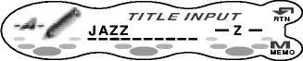

5. Прикоснитесь к <= на дисплее для выбора типа символов.
6. Для выхода из режима дотроньтесь и удерживайте кнопку MEMO в течение двух секунд или более. Вы услышите длинный сигнал и
название сохранится в памяти.

Стирание названий
1. Включите воспроизведение в CD-чейнджере или настройтесь на ТВ или радио станцию, название которой Вы хотите стереть.
2. Коснитесь центра дисплея для входа в меню пользователя. На дисплее появится надпись“USER”
3. Прикоснитесь и удерживайте кнопку [А] в течение одной секунды или более.
4. Прикоснитесь и удерживайте название на дисплее в течение двух секунд или более.
5. Все символы исчезнут с дисплея.
6. Прикоснитесь и удерживайте MEMO в течение двух секунд или более. Вы услышите длинный сигнал и название сотрется из
памяти.

Приглушение звука при звонке мобильного телефона
При специальном подсоединение к аппарату устройства Hands-Free, становится доступной функция приглушения звука
при звонке мобильного телефона.
Данная функция совместима не со всеми телефонами, поэтому обратитесь за информацией к дилеру.

Изменение настроек
Выбор настроек для изменения
- Нажмите кнопку [А]. На дисплее появится режим регулировки.


- Для выбора элемента для установки прикоснитесь к <=.

* Прикоснитесь к <= на левой стороне дисплея для переключения главных элементов.
* Прикоснитесь к <= в центре дисплея для переключения дополнительных элементов.
- Надпись “EDIT” на правой стороне дисплея можно использовать для дополнительной настройки.
- Вы можете осуществлять настройки, как прикосновением к <=, так и поворачивая регулятор [ROTARY]
- Для возврата в начальное меню нажмите снова кнопку [А].

Главный элемент | Дополнительный элемент
Дисплей | CLOCK  - Установка часов
Дисплей | SCREEN SVR  - Установка режима анимационной заставки
Дисплей | MSG INPUT  - Ввод информации
Дисплей | MESSAGE  - Включение/выключение настройки сообщений
Дисплей | S/A SENS  - Настройка чувствительности дисплея спектроанализатора
Дисплей | SCROLL  - Настройка скорости прокручивания
Внешние показатели | DIMMER IN  - Автоматическое приглушение подсветки
Внешние показатели | DRM LEVEL  - Установка уровня приглушения подсветки
Внешние показатели | CONTRAST  - Регулировка контраста дисплея
Внешние показатели | BLINK RED  - Установка красного сигнала при снятии панели
Внешние показатели | BEEP  - Установка звукового подтверждения
Звук | AC-PRO III  - Выбор режима VSE (виртуального пространственного корректора)
Звук | EQ SELECT  - Выбор режима эквалайзера
Звук | SP-SETTING  - Установка конфигурации динамиков
Звук | CENTER-SP / SUB-WOOFER  - Включение / выключение сабвуфера
Звук | HPF / SUB-W LPF  - Настройка ВЧ / НЧ фильтра
Звук | AMP CANCEL  - Включение / выключение встроенного усилителя
Звук | SP GAIN  - Настройка выходного уровня динамика
PL II DELAY | SRD-SP  - Регулировка временной задержки динамиков
PL II CONT | PANORAMA / DIMENSION / CTR WIDTH  - Детальная установка музыкального режима
Тюнер | TV DIVER  - Установка TV каналов
Тюнер | SID DISP  - Sirius
Установки | AUX SENS  - Установка уровня аудиовхода
Установки | SYSTEM CHECK  - Проверка системы
Установки | CODEMATIC  - Установка защиты

Установка часов
Часы работают при выключенном питании, в 12 часовом формате.
- Нажмите кнопку [А].
- Прикоснитесь к <= на дисплее для выбора “CLOCK” или “DISPLAY”


- Прикоснитесь к “EDIT”
На дисплее появится обозначение времени и вы войдете в режим настройки дисплея.

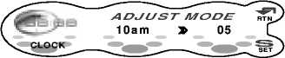

* Прикоснитесь к <= в центре дисплея для установки часов.
*Прикосновение к <= на правой стороне дисплея или вращение ручки [ROTARY] устанавливает минуты .
- Нажмите “SET”, вы услышите длинный сигнал, и настройки сохранятся в памяти.
Примечание:
Вы не можете установить часы при отключенном зажигании. Если Вы снимете аккумулятор автомобиля, часы придется устанавливать заново. Если во время установки часов Вы нажмете какую-либо постороннюю кнопку, режим часов отключится.

Установка режима программируемой анимационной заставки на экране.

Данная функция позволяет выводить на дисплей в области индикации различные шаблоны и символы в произвольном порядке в течение 30 секунд.
Заводская установка – “ON"
- Нажмите кнопку [A] для установки режима.
- Прикоснитесь к <= на дисплее для выбора “ SCREEN SVR ” под надписью “DISPLAY”



- Прикоснитесь к <= на правой стороне дисплея или поверните ручку [ROTARY] для выбора функции “ON” / “OFF”
- Нажмите кнопку [А], чтобы вернуться в предыдущий режим.
- Для переключения режима анимационной заставки на экране прикоснитесь к “PREV” или “NEXT ” во время появления заставки на экране.
- При каждом прикосновении происходит переключение режимов анимационной заставки на экране.

Анимационные заставки:

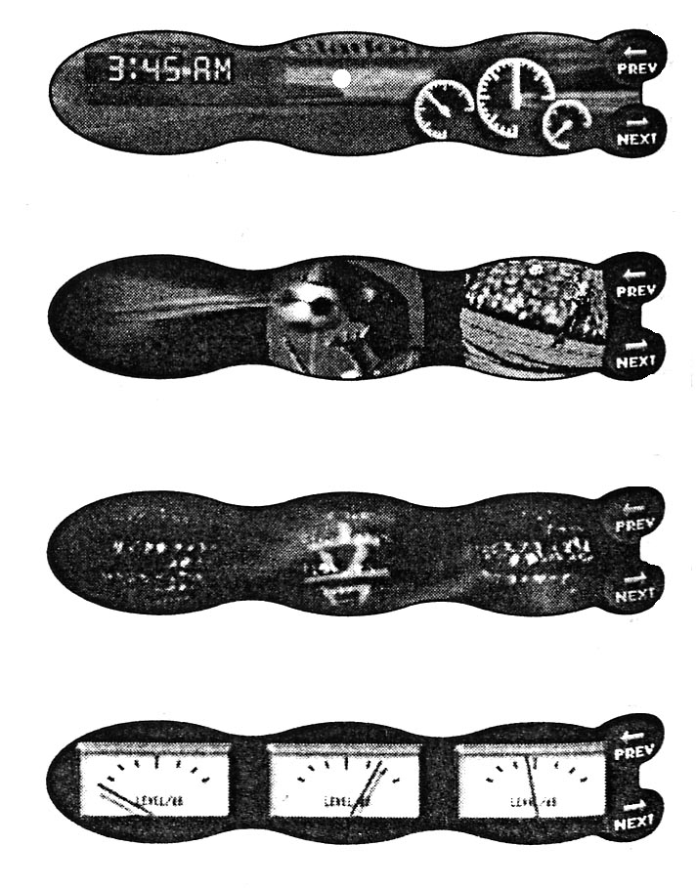

Указанные выше заставки исчезают с дисплея через десять секунд.

Создание пользовательских сообщений на экране
При помощи данной функции Вы можете изменять содержание сообщений.
Для информации см. раздел «Установка режима программируемой анимационной заставки на экране».
Можно ввести до 30 символов.
Заводская установка “Welcome to Optimedia”
- Нажмите кнопку [A] для перехода в режим регулировки.
- Прикоснитесь к <= на дисплее для выбора “ MSG INPUT” под надписью “DISPLAY”


- Прикоснитесь к “EDIT”
Режим изменится на режим ввода сообщений.
- Прикоснитесь до <= в центре дисплее для определения положения вводимого текста.
*Для стирания сообщения нажмите и удерживайте центр дисплея в течение двух секунд или более.
Если вы повторите операцию на 8-ом шаге и сотрете сообщение, оно вернется к заводской установке.
- Прикоснитесь к <= на левой стороне дисплее для выбора типа текста. При каждом прикосновении происходит переключение типа текста.
- Прикоснитесь к <= на правой стороне дисплея или поверните ручку [ROTARY] для определения вводимых символов.
- Для ввода сообщения повторите с 4 по 5 пункты.
- Прикоснитесь и удерживайте в течение 2 секунд или более надпись на дисплее МЕМО. Вы услышите длинный сигнал, и настройки сохранятся в памяти.
- Нажмите кнопку [А], чтобы вернуться в предыдущий режим.

Показ сообщений
Когда устройство включено или выключено, сообщения выводятся на дисплей. Пользователь может включить или выключить режим вывода сообщений. При включении устройства на дисплее появляется надпись “HELLO ”, при выключении - “SEE YOU ”
* Заводская установка “ ON ”
- Нажмите кнопку [A] для перехода в режим регулировки.
- Прикоснитесь к <= на дисплее для выбора режима “MESSAGE ” под надписью “DISPLAY”



- Прикоснитесь к <= на правой стороне дисплея или поверните ручку [ROTARY] для выбора функции “ON” / “OFF”
- Нажмите кнопку [А], чтобы вернуться в предыдущий режим.

Установка чувствительности дисплея спектроанализатора
Эта функция позволяет вам настроить чувствительность дисплея спектроанализатора
* Заводская установка “ MID ”
- Нажмите кнопку [A] для перехода в режим регулировки.
- Прикоснитесь к <= на дисплее для выбора режима “S/A SENS ” под надписью “DISPLAY”



- Прикоснитесь к <= на правой стороне дисплея или поверните ручку [ROTARY] для настройки чувствительности. Выберите LOW (небольшое отклонение), MID или LARGE.
- Нажмите кнопку [А], чтобы вернуться в предыдущий режим.

Настройка скорости прокрутки заглавий на дисплее (Scroll)
Эта настройка позволяет вам увеличить или уменьшить скорость прокрутки заглавий на дисплее.
*Заводская настройка “SPEED 2”
- Нажмите кнопку [A] для перехода в режим регулировки.
- Прикоснитесь к <= на дисплее для выбора режима “SCROLL ” под надписью “DISPLAY”

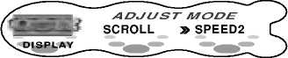

- Прикоснитесь к <= на правой стороне дисплея или поверните ручку [ROTARY] для настройки чувствительности. Диапазон настройки от SPEED 1 от SPEED 7.
- Нажмите кнопку [А], чтобы вернуться в предыдущий режим.

Установка автоматической регулировки уровня яркости дисплея
Данная функция имеет два режима регулировки: "AUTO" ( зависит от яркости внутри салона автомобиля) и "ILLUMI" (зависит от подсветки приборов).
- При выборе режима "AUTO" яркость дисплея приглушается встроенным сенсором.
- Установите "DMR LEVEL".
*Заводская настройка “ AUTO ”
- Нажмите кнопку [A] для перехода в режим регулировки.
- Прикоснитесь к <= на дисплее для выбора режима “ DIMMER IN ” под надписью “APPERNCE ”

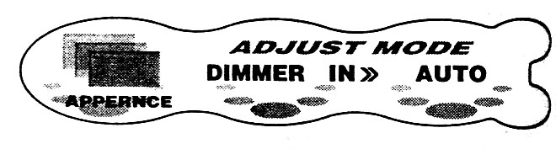
- Прикоснитесь к <= на правой стороне дисплея или поверните ручку [ROTARY] для выбора между режимами "AUTO" или "ILLUMI"
- Нажмите кнопку [А], чтобы вернуться в предыдущий режим.

Установка уровня яркости дисплея
Данная функция позволяет вам затемнять дисплей.
*Заводская настройка “ 3 ”
- Нажмите кнопку [A] для перехода в режим регулировки.
- Прикоснитесь к <= на дисплее для выбора режима "DMR LEVEL" под надписью “APPERNCE ”


- Прикоснитесь к <= на правой стороне дисплея или поверните ручку [ROTARY] для регулирования уровня яркости дисплея.
- Нажмите кнопку [А], чтобы вернуться в предыдущий режим.

Регулировка контрастности
Вы можете отрегулировать контрастность дисплея в зависимости от угла установки аппарата.
* Заводская установка – “6” (диапазон настройки от 1 до 11)
- Нажмите кнопку [A] для перехода в режим регулировки.
- Прикоснитесь к <= на дисплее для выбора режима “CONTRAST”.под надписью “APPERNCE ”



- Прикоснитесь к <= на правой стороне дисплея или поверните ручку [ROTARY] для регулирования контраста дисплея.
- Нажмите кнопку [А], чтобы вернуться в предыдущий режим.

Индикатор, предотвращающий кражу
Красный индикатор помогает предотвратить кражу. Индикатор загорается после снятия СПУ.
*Заводская установка – OFF (выкл.)
- Нажмите кнопку [A] для перехода в режим регулировки.
- Прикоснитесь к <= на дисплее для выбора режима “BLINK LED” под надписью “APPERNCE ”



- Прикоснитесь к <= на правой стороне дисплея или поверните ручку [ROTARY] для включения режимов “ON ” /“OFF ”
- Нажмите кнопку [А], чтобы вернуться в предыдущий режим.

Установка сигнала во время управления кнопками устройства
Функция “BEEP” подтверждает управление кнопками устройства звуковым сигналом.
*Заводская установка – ON (вкл.)
- Нажмите кнопку [A] для перехода в режим регулировки.
- Прикоснитесь к <= на дисплее для выбора режима “ BEEP ” под надписью “APPERNCE ”



- Прикоснитесь к <= на правой стороне дисплея или поверните ручку [ROTARY] для включения режимов “ON ” /“OFF ”
- Нажмите кнопку [А], чтобы вернуться в предыдущий режим.

Установка конфигурации динамиков
Функция позволяет установить конфигурацию воспроизведения данного устройства.
*Заводская установка – “ SWL + SWR”
- Нажмите кнопку [A] для перехода в режим регулировки.
- Прикоснитесь к <= на дисплее для выбора режима “ SP-SETTING ” под надписью “SOUND ”.

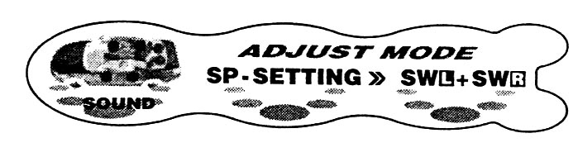

- Прикоснитесь к <= на правой стороне дисплея или поверните ручку [ROTARY] для установки конфигурации динамиков.

Конфигурация динамиков

CTR + SW  5.1- канальная конфигурация | 4 канала - фронт/тыл  1 канал - центральный динамик  1 канал - сабвуфер
SWL + SWR  4-х канальная конфигурация + сабвуфер | 4 канала - фронт/тыл  2 канала - сабвуфер

Примечание:
Центральный динамик не будет работать до тех пор, пока вы не сделаете соответствующие настройки в режиме “ CTR + SW”
*Обратитесь к разделу «Настройка меню PL II» и установите режимы “MUSIC” или “MATRIX ”.
Обратитесь к разделу «Установка динамиков» и установите центральный динамик в положение “ON ”
- Нажмите кнопку [А], чтобы вернуться в предыдущий режим.

Установка режима центрального динамика и сабвуфера
Установите режим центрального динамика (CENTER-SP) и сабвуфера (SUB-WOOFER) в положение ON / OFF.
Если ваша система не содержит центрального динамика или сабвуфера убедитесь, что вы выключили данную функцию.
*Заводская установка – “ON”
- Нажмите кнопку [A] для перехода в режим регулировки.
- Прикоснитесь к <= на дисплее для выбора режима “ CENTER-SP ” под надписью “SOUND ” и режима “ SUB-WOOFER ” под надписью “SOUND ”


- Прикоснитесь к <= на правой стороне дисплея или поверните ручку [ROTARY] для включения режимов “ON ” /“OFF ”
- Нажмите кнопку [А], чтобы вернуться в предыдущий режим.

Регулировка фильтра НЧ / ВЧ
Эта функция позволяет вам настроить частоту среза фильтра.

- Фильтры НЧ / ВЧ используются в зависимости от установки режима Dolby Pro Logic II.
- Регулировка возможна только при включенном сабвуфере.

*Заводская установка – “THROUGH”

Dolby Pro Logic II | Фильтр
Dolby Pro Logic II | ВЧ | НЧ
MUSIC / MATRIX | Не регулируется | Регулируется
OFF | Регулируется | Регулируется

Регулировка ВЧ фильтра
ВЧ фильтр срезает низкие частоты на фронтальной/тыловой акустике.
Настройки меняются в следующем порядке:
THROUGH → 50 Гц → 80 Гц → 120 Гц
Настройте соответствующую частоту фильтра, позволяющую акустике малого диаметра воспроизводить без искажения.
THROUGH
При установке данной функции динамики могут воспроизводить полный частотный диапазон.

Регулировка НЧ фильтра
НЧ фильтр срезает высокие частоты от НЧ динамика.
Настройки меняются в следующем порядке:
THROUGH → 50 Гц → 80 Гц → 120 Гц
Настройте желаемую частоту среза для НЧ динамика.
THROUGH
Установите данную настройку, если НЧ фильтр встроен в активный сабвуфер.

- Нажмите кнопку [A] для перехода в режим регулировки.
- Прикоснитесь к <= на дисплее для выбора режима “ HPF” под надписью “SOUND ” и режима “ SUB-W LPF ” под надписью “SOUND ”


- Прикоснитесь к <= на правой стороне дисплея или поверните ручку [ROTARY] для регулировки частоты. Выберите THROUGH, 50 Гц, 80 Гц или 120 Гц.
- Нажмите кнопку [А], чтобы вернуться в предыдущий режим.

Установки для встроенного усилителя

При установке внешнего усилителя необходимо отключить встроенный усилитель и установить AMP CANCEL в положение “ON”.

*Заводская установка – OFF (выкл.) – внешний усилитель отключен.
- Нажмите кнопку [A] для перехода в режим регулировки.
- Прикоснитесь к <= на дисплее для выбора режима “ AMP CANCEL” под надписью “SOUND ”.



- Прикоснитесь к <= на правой стороне дисплея или поверните ручку [ROTARY] для включения режимов “ON ” /“OFF ”.
- Нажмите кнопку [А], чтобы вернуться в предыдущий режим.

Калибровка выходного уровня динамика
Используйте тестовый сигнал для того, чтобы выровнить уровень сигнала, подаваемый на каждый динамик.
- Данный элемент можно настроить только при режиме “MUSIC” или “MATRIX”.
- Заводская установка - “0дБ”

- Нажмите кнопку [A] для перехода в режим регулировки.
- Прикоснитесь к <= на дисплее для выбора режима “SP GAIN” под надписью “SOUND ”.


- Нажмите EDIT для изменения режима.
- Прикоснитесь к <= на дисплее для выбора желаемого элемента. Каждое нажатие на надпись изменяет настройки элемента в следующем порядке:

SRDLGAIN (левый динамик тыл) → SUB-W GAIN (сабвуфер) → FRONTLGAIN (левый динамик фронт) → CTR GAIN (центральный динамик) → FRONTRGAIN (правый динамик фронт) → SRDRGAIN (правый динамик тыл).

*На дисплее появится надпись “CTR GAIN” когда “SP-SETTING” будет в положении “CTR+SW”, а “CENTER-SP” в положении “ON ”.
*На дисплее появится надпись “SUB-W GAIN” только когда “SUB-WOOFER” будет в положении “ON ”.

- Прикоснитесь к <= на правой стороне дисплея или поверните ручку [ROTARY] для настройки выходного уровня динамика. Диапазон регулировки: от -10дБ до +10дБ.
- Повторите 4 и 5 пункты для настройки каждого элемента.
- Нажмите кнопку [А], чтобы вернуться в предыдущий режим.

Настройка временной задержки тылового динамика

Звуковой сигнал из фронтальных динамиков доходящий до слушателя, сильно отличается по времени от звукового сигнала исходящего из тыловых динамиков. Эта разница тем сильней, чем больше размер салона вашего автомобиля. Регулируя временную задержку звукового сигнала тыловых динамиков, вы можете настроить звук таким образом, что звук от тыловых динамиков будет достигать слушателя одновременно со звуком фронтальных динамиков.

Данный элемент можно настроить только тогда, когда в режиме Dolby Pro Logic II установлена функция “MUSIC” или “MATRIX”.
*Заводская установка - “0 миллисекунд.”
- Нажмите кнопку [A] для перехода в режим регулировки.
- Прикоснитесь к <= на дисплее для выбора режима “SRD-SP” под надписью “PL II DELAY ”.

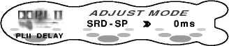

- Прикоснитесь к <= на правой стороне дисплея или поверните ручку [ROTARY] для настройки временной задержки.
Диапазон регулировки “SRD-SP”: от 0 до 15 миллисекунд.
- Нажмите кнопку [А], чтобы вернуться в предыдущий режим.

Регулировки в музыкальном режиме
Используйте музыкальный режим для более детальной регулировки. Для этого в режиме Dolby Pro Logic II установите функцию “MUSIC”.
Данный элемент можно настроить только тогда, когда в режиме Dolby Pro Logic II установлена функция “MUSIC”.
*Заводская установка – для PANORAMA - “NO”, для DIMENSION - “3”, для CTR WIDTH - “3”.

PANORAMA (охват), (YES (да) или N (нет))
В режиме PANORAMA можно расширить переднее звуковое поле, если кажется, что эффект объемного звучания недостаточно
заметен. Для этого выберите YES.

DIMENSION (объем)
В режиме DIMENSION можно отрегулировать баланс фронтального и тылового звукового полей. Значение 3 отражает равное
соотношение этих полей в балансе. Значения от 4 до 6 показывают смещение баланса в сторону фронтального поля, а от 2 до 0 – в
сторону тылового поля.

CTR WIDTH (центральная ширина)
В режиме CTR WIDTH можно выбрать расположение центрального канала: между центральным динамиком и фронтальными динамиками. Распределение звука между левым и правым передними динамиками увеличит однородность звукового поля, обеспечивая ощущение натурального и объемного звука.
Если Вы установите значение 0, звук центрального канала будет в центральном динамике.
Если Вы установите значение 7, звук будет воспроизводиться через фронтальные динамики.
*На дисплее появится надпись “CTR WIDTH ” когда “SP-SETTING” будет в положении “CTR+SW”, а “CENTER-SP” в положении “ON ”.
- Нажмите кнопку [A] для перехода в режим регулировки.
- Прикоснитесь к <= на дисплее для регулировки желаемого элемента в режиме “PL II CONT”. Элементы для регулировки: PANORAMA, DIMENSION, CTR WIDTH.


- Прикоснитесь к <= на правой стороне дисплея или поверните ручку [ROTARY] для настройки желаемых элементов.
*Для режима PANORAMA выберите “YES”, “NO ”.
*Диапазон регулировки “DIMENSION”: от 0 до 6.
*Диапазон регулировки “CTR WIDTH”: от 0 до 7.
- Нажмите кнопку [А], чтобы вернуться в предыдущий режим.

Показ на дисплее Sirius ID No.
*Данный элемент может быть настроен только при подключенном Sirius.
- Нажмите кнопку [A] для перехода в режим регулировки.
- Прикоснитесь к <= на дисплее для выбора режима “SID DISP” под надписью “TUNER ”.



- Прикоснитесь к <= на правой стороне дисплея или поверните ручку [ROTARY] для переключения 6 цифр, расположенных сверху и 6 цифр - снизу.
- Нажмите кнопку [А], чтобы вернуться в предыдущий режим.

Функция дополнительного входа (AUX)
Данный аппарат имеет вход RCA, что дает возможность подсоединения внешних устройств.

Выбор входной чувствительности от внешнего устройства
* Заводская установка чувствительности – «MID»
- Нажмите кнопку [A] для перехода в режим регулировки.
- Прикоснитесь к <= на дисплее для выбора режима “AUX SENS ” под надписью “SETTING ”.



- Прикоснитесь к <= на правой стороне дисплея или поверните ручку [ROTARY] для выбора чувствительности (низкий, средний, высокий).
- Нажмите кнопку [А], чтобы вернуться в предыдущий режим.

Системная проверка
Данная функция позволяет вам после соединения всей аппаратуры в системе произвести системную проверку.
- Нажмите кнопку [A] для перехода в режим регулировки.
- Прикоснитесь к <= на дисплее для выбора режима “SYSTEM CHECK ” под надписью “SETTING ”.

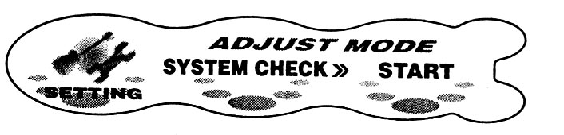
- Прикоснитесь и удерживайте в течение одной секунды или более надпись [START], на дисплее появится надпись “SYSTEM CHECK ”.
- Нажмите кнопку [ROTARY], начнется системная проверка.
- При завершении системной проверки на дисплее появится надпись“COMPLETED”.
- Нажмите снова кнопку [ROTARY], чтобы вернуться в режим радио.

Управление дополнительным оборудованием

Операции с CD чейнджером
CD чейнджер
Устройство управляет всеми функциями CD чейнджера, если он подключен через CeNET кабель. Головное устройство может управлять 2-мя чейнджерами.

DVD чейнджер
Устройство управляет функциями DVD чейнджера, если он подключен через CeNET кабель, для просмотра DVD требуется монитор.
Управление DVD чейнджером через головное устройство возможен только в упрощённом режиме, который не поддерживает всех функций. Для управления в полном объёме используйте ПДУ, который поставляется вместе с DVD чейнджером.
Если подключено 2 чейнджера, нажмите кнопку [ROTARY] для выбора желаемого чейнджера. Каждое нажатие кнопки переключает чейнджеры.

* Если на дисплее появилась надпись “NO MAG”, вставьте магазин в CD чейнджер.
*Если на дисплее появилась надпись “NO DISC”, выньте магазин и вставьте диски в каждый слот. Вставьте магазин обратно в чейнджер.

Вид дисплея
Основной дисплей
В режиме CD при нажатии кнопки [ROTARY] на дисплее появятся следующие надписи:

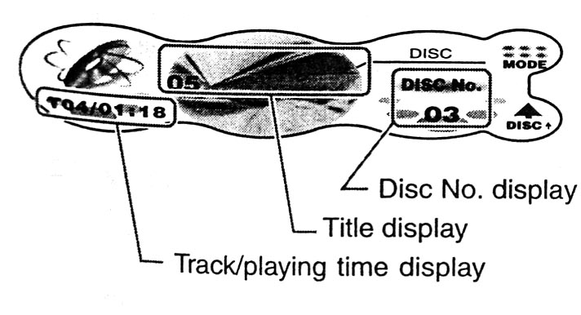

Прикоснитесь к левой стороне дисплея в течение одной секунды или более для переключения простого режима управления.

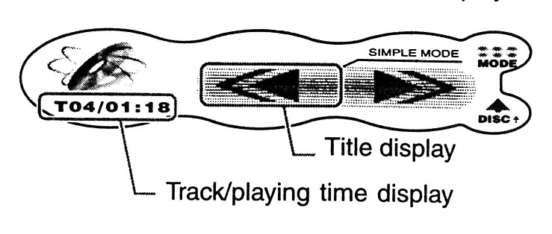

Указание времени проигрывания трека
Т-01/02: 00:
На экране отображается время проигрываемого трека.
Прикосновение к !"и <=включает режимы проигрывания трека или его быструю перемотку вперед/назад.

Индикация названия
Если прикоснуться к дисплею, он переключится.

Индикация номера диска
Для выбора диска прикоснитесь в обычном режиме к <=.

MODE (режим)
При прикосновении и удерживании в течение одной секунды или более показывает список дисков.

Т-SCAN/D-SCAN: эта надпись появляется на дисплее во время сканирования. Повторное прикосновение к панели отключает функцию.
T-RPT/D-RPT: эта надпись появляется на дисплее во время повторного воспроизведения диска. Повторное нажатие кнопки отключает функцию.
T-RDM/D-RDM: эта надпись появляется на дисплее во время воспроизведения композиций в случайном порядке.
Повторное прикосновение к панели отключает функцию.

DISC
Прикосновение к панели начинает проигрывание следующего диска.

 (только при простых операциях)
При прикосновении проигрывается выбранный трек
При прикосновении и удерживании кнопки включается быстрая перемотка трека вперед/назад.

Список дисков (в режимеCD чейнджера)
Коснитесь [MODE] в течение одной секунды или более для входа в главное меню.

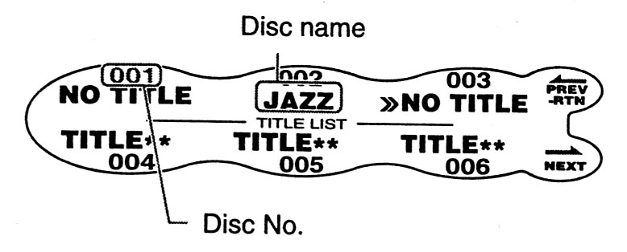

 Выбор папки
При прикосновении к названию диска экран возвращается в обычный режим и начинается проигрывание первого трека с выбранного вами диска.
← PREV-RTN
При прикосновении на дисплее появляется предыдущий список названий.
При прикосновение и удерживании кнопки в течение одной секунды или более экран возвращается в обычный режим.

→NEXT
При прикосновении к NEXT на дисплее появляется следующий список названий.
Примечание:
Некоторые диски CD-R/RW могут не воспроизводиться.
ВНИМАНИЕ!
Диски для CD-ROM и записываемые диски CD-R не могут быть воспроизведены данным головным устройством.

Режим паузы
- Нажмите на [] для приостановки воспроизведения.
- Для отмены режима паузы нажмите еще раз.

Выбор диска CD
1. Прикоснитесь к <=, когда на дисплее появится номер диска, и выберите необходимый вам диск.
* Если диск не загружен в слот магазина, на дисплее не будет указан номер диска.
* При прикосновении к надписи DISC начинается проигрывание следующего диска.
2. Для выбора диска из списка дисков прикоснитесь и удерживайте MODE в течение одной секунды или более. Появится список дисков. При прикосновении к надписи NEXT появится следующая часть списка дисков.
3. Прикоснитесь к названию диска.

Выбор композиций
- Выбор следующей композиции
- Прикоснитесь к =, для начала воспроизведения следующей композиции.
- При каждом прикосновении к =, начинается воспроизведение следующей композиции.
- Выбор предыдущей композиции
1. Прикоснитесь к < для начала воспроизведения текущей композиции.
2. Прикоснитесь к <дважды для начала воспроизведения предыдущей композиции.

Быстрая перемотка вперед/назад
- Прикоснитесь к " для быстрой перемотки вперед
- Прикоснитесь к ! для быстрой перемотки назад

TOP (функция возврата к началу диска)
При прикосновении начнется воспроизведение первой композиции или первого трека с текущего диска.
- Коснитесь и удерживайте надпись [MODE] в течение одной секунды или более. Появится список дисков. При прикосновении NEXT появится следующая часть списка дисков.
- Прикоснитесь к названию диска.

Сканирование композиций
Данная функция проигрывает по 10 секунд каждую композицию с текущего диска. Сканирование продолжается до тех пор, пока не будет отключено.
* Сканирование эффективно, когда Вам необходимо найти нужный трек.
- Коснитесь [MODE].
- Прикоснитесь к [T-SCAN]. На дисплее появится надпись [T-SCAN] и начнется сканирование.
*Сканирование начнется со следующего трека.
- Для отмены режима сканирования прикоснитесь к [T-SCAN] еще раз. Надпись на дисплее изменится на [MODE] и продолжится воспроизведение текущей композиции.

Сканирование дисков
Данная функция проигрывает по 10 секунд первую композицию с каждого диска. Сканирование продолжается до тех пор, пока не будет отключено.
* Сканирование эффективно, когда Вам необходимо найти нужный CD.
- Коснитесь [MODE].
- Прикоснитесь к [D-SCAN]. На дисплее появится надпись [D-SCAN] и начнется сканирование диска.
*Сканирование начнется со следующего диска.
- Для отмены режима сканирования прикоснитесь к [D-SCAN] еще раз. Надпись на дисплее изменится на [MODE] и продолжится воспроизведение текущей композиции.

Повтор композиции
Данная функция постоянно повторяет текущую композицию.
- Коснитесь [MODE].
- Прикоснитесь к [T- REPEAT]. На дисплее появится надпись [T-RPT] и текущий трек будет повторяться.
- Для отмены режима повторения композиции прикоснитесь к [T-RPT] еще раз. Надпись на дисплее изменится на [MODE] и продолжится воспроизведение текущей композиции.

Повтор диска
После проигрывания всех композиций на диске автоматически начинается воспроизведение первой композиции. Повтор диска продолжается до тех пор, пока данная функция не будет отключена.
- Коснитесь [MODE].
- Прикоснитесь к [D- REPEAT]. На дисплее появится надпись [D-RPT] и текущий диск будет повторяться.
- Для отмены режима повторения композиции прикоснитесь к [D-RPT] еще раз. Надпись на дисплее изменится на [MODE] и продолжится воспроизведение текущей композиции.

Воспроизведение композиций в произвольном порядке
Данный режим выбирает композиции в случайном порядке. Воспроизведение в случайном порядке продолжается до тех пор, пока не будет отключено.
- Коснитесь [MODE].
- Прикоснитесь к [T-RANDOM]. На дисплее появится надпись [T-RDM] и начинается воспроизведение в произвольном порядке.
- Для отмены режима прикоснитесь к [T-RDM] еще раз. Надпись на дисплее изменится на [MODE] и продолжится воспроизведение текущей композиции.

Воспроизведение дисков в произвольном порядке
Данный режим выбирает композиции или диски в случайном порядке.
- Коснитесь [MODE].
- Прикоснитесь к [D-RANDOM]. На дисплее появится надпись [D-RDM] и начинается воспроизведение в произвольном порядке.
- Для отмены режима прикоснитесь к [D-RDM] еще раз. Надпись на дисплее изменится на [MODE] и продолжится воспроизведение текущей композиции.

Управление телевизором
Функция TV тюнера
Когда TV тюнер подключен к устройству через разъем CeNET, устройство может управлять всеми функциями TV тюнера. Чтобы можно было смотреть телевизор, необходимы монитор и TV тюнер.

Индикация дисплея
Основной дисплей
Нажмите кнопку [ROTARY] и выберите режим TV.

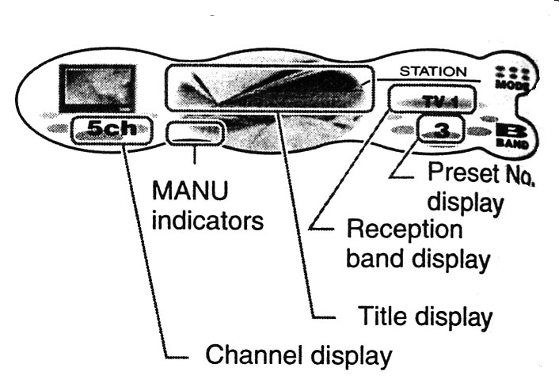

Для переключения функций дисплея прикоснитесь к левой стороне дисплея в течение одной секунды или более.

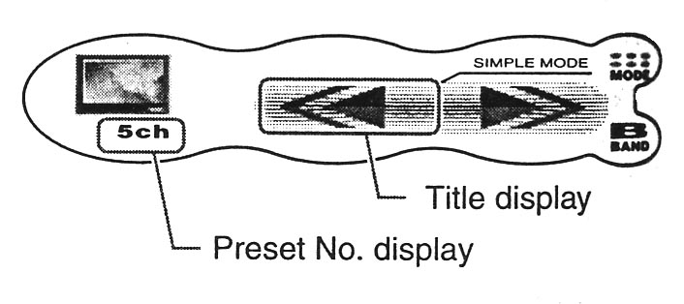
Индикация каналов
1канал: Показывает транслируемый канал.
Прикосновение к !" и <= включает режимы автоматического поиска или ручной настройки каналов.

Индикация названия
3 канал: Показывает название транслируемого канала.
VTR: в видео режиме. При прикосновении переключает дисплей.

Индикация диапазонов
TV 1: название диапазона.

Индикация предустановок
При прикосновении к <= сохраняет предустановки.

MODE (режим)
При прикосновении и удерживании в течение одной секунды или более показывает список сохраненных предустановок.

P-SCAN: эта надпись появляется на дисплее во время сканирования предустановок. Прикосновение к панели заканчивает сканирование.
A-STORE: эта надпись появляется на дисплее во время автоматического запоминания каналов. Прикосновение заканчивает запоминание каналов.

BAND (диапазон)
Переключает диапазон. При прикосновении и удерживании в течение одной секунды или более переключает режимы автоматического поиска и ручной настройки каналов.

 (только при простых операциях)
При прикосновении в режиме ручной настройки каналов включает автоматический или пошаговый поиск.
При прикосновении и удерживании кнопки в режиме ручной настройки каналов включает быстрый поиск.

Индикация сохранённых станций
При прикосновении и удерживании надписи MODE в главном меню на дисплее появляется следующая надпись:

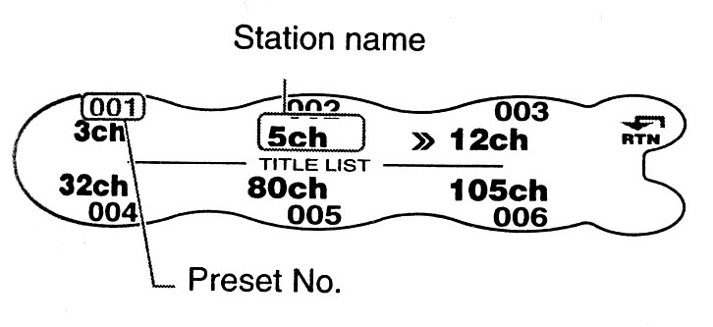
: поиск
RTN: дотроньтесь для выхода в главное меню

Выбор режима TV
Нажмите кнопку [ROTARY] и выберите режим TV.
При каждом нажатии на кнопку происходит переключение режимов.

Переключение диапазона
Коснитесь [BAND] для переключения диапазона.
При каждом нажатии на кнопку происходит переключение диапазона.
TV1 → TV2→ TV1…

Автоматическая настройка
- Коснитесь и удерживайте кнопку [BAND] в течение одной секунды или более, пока на дисплее не появится надпись “MANU”. Когда надпись «MANU» пропадет с дисплея станет доступен автоматический поиск.
- Прикоснитесь к !"на дисплее, появится надпись SEEK UP/SEEK DOWN и начнется автоматическая настройка.
- Для отмены автоматической настройки прикоснитесь к !" еще раз.

Ручная настройка
Существует два способа ручной настройки: быстрая и пошаговая настройка.
Когда Вы пользуетесь пошаговой настройкой, частота меняется на 1 шаг после каждого прикосновения к панели. В режиме быстрого поиска Вы можете быстро настроиться на нужную частоту.
- Прикоснитесь и удерживайте [BAND] в течение одной секунды или более, пока на дисплее не появится надпись “MANU”. Когда надпись «MANU» появится на дисплее станет доступна ручная настройка.
- Настройте канал.
- Быстрая настройка:
Прикоснитесь к !" на дисплее, настройка прекратится, как только вы уберете руку с панели.
- Пошаговая настройка:
Прикоснитесь к до <=на дисплее.

Вызов введенных каналов
- Коснитесь и удерживайте надпись [MODE] в течение одной секунды или более, пока на дисплее не появится список сохраненных предустановок.
- Дотроньтесь до желаемого канала.
Вы также можете настроить канал, прикоснувшись к <=.
- Для отмены функции дотроньтесь до RTN.

Сохранение желаемых каналов
Вы можете занести в память 12 TV каналов (6 в TV1 и 6 в TV2), что позволяет Вам сохранять Ваши любимые каналы.
- Нажмите кнопку [BАND] для переключения диапазона.
- Выберите нужный канал для сохранения.
- Прикоснитесь и удерживайте кнопку [MODE] в течение одной секунды или более, пока на дисплее не появится список сохраненных предустановок.
- Прикоснитесь и удерживайте более 2 секунд номер предустановки для запоминания выбранного канала. Вы услышите длинный сигнал, и канал сохранится в памяти.
- Канал не сохранится в памяти, если вы услышите короткий сигнал. Для сохранения канала повторите процедуру.

Автоматическое запоминание
Данная функция выбирает 6 TV каналов автоматически и заносит их в память. В первую очередь запоминаются станции с наилучшим качеством приема. Если качество приема не всех 6 каналов удовлетворительно, сохраненные до этого каналы остаются в памяти, а каналы с хорошим приемом сохраняются.
- Нажмите кнопку [MODE].
- Прикоснитесь и удерживайте более двух секунд кнопку [А-STORE]. На дисплее появится надпись А-STORE] и номер предустановок появится на дисплее.
- Каналы с лучшим качеством приема автоматически запомнятся.
Примечание:
Если при автоматическом поиске каналов с уверенным приемом будет меньше шести, то поиск снова возобновится и произойдет автоматическое сохранение. Если результат останется прежним и после второго автоматического поиска, поиск закончиться, а каналы с уверенным приёмом сохранятся в памяти.

Просмотр сохраненных станций
Данная функция позволяет Вам просмотреть все сохраненные каналы автоматически.
- Коснитесь до [MODE].
- Прикоснитесь к [P-SCAN]. На дисплее появится надпись [P-SCAN] и номера предустановок появятся на дисплее.
*Сохраненные каналы воспроизводятся с разницей в 7 секунд. Каналы с плохим приемом пропускаются. Каналы принимаются в следующей последовательности:
TV 1 (1→6) → TV2 (1→6) → …
- Для отмены функции прикоснитесь к [P-SCAN]. На дисплее появится надпись [MODE] и поиск каналов продолжится.

Просмотр видео
TV тюнер имеет 1 видеовход VTR для подключения видеомагнитофона или видеоплеера.
1. Нажмите кнопку [] для выбора режима видео VTR.
2. Для возвращения в режим просмотра TV нажмите [] еще раз.

Настройка телевизионного тюнера
Вы можете изменить приемные настройки TV антенны подключенной к TV тюнеру.
*Если TVантенна не используется, установите данную функцию в положение «OFF».
*Заводская установка - «ON».
- Нажмите кнопку [A] для перехода в режим регулировки.
- Прикоснитесь к <= на дисплее для выбора режима “TV DIVER ” под надписью “TUNER ”.



- Прикоснитесь к <= на правой стороне дисплея или поверните ручку [ROTARY] до тех пор, пока на дисплее не высветится «ON» или «OFF»
- Нажмите кнопку [А], чтобы вернуться в предыдущий режим.

Соединение с 5.1 - канальным процессором
При подключении процессора 5.1 через шину CeNET, им можно управлять с головного устройства.
При соединении декодера возможно изменение следующих функций:
- В режиме Dolby Pro Logic II добавляются режимы “MOVIE” и “VITUAL”.
- Режим VSE/POSITION изменяется на DSF (Digital Sound Field).
- В режиме параметрического эквалайзера (P.EQ) возможна детальная регулировка каждого динамика.

Выбор режима PL II (Dolby PL II)
Выберите один из четырех режимов в Dolby Pro Logic II.
- MUSIC
- MATRIX
- MOVIE
- VIRTUAL
- OFF (выключение режима Dolby Pro Logic II).

- Дотроньтесь до [SOUND].
- Прикоснитесь к Dolby PL II.

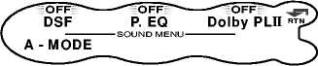
- Прикоснитесь к <= на правой стороне дисплея для выбора режима Dolby Pro Logic II.

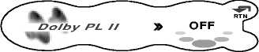
Режимы переключаются в следующей последовательности:
- MUSIC (режим music) → MATRIX (режим matrix) → MOVIE (режим movie)→ VIRTUAL (режим virtual) → OFF (отключение режима Dolby Pro Logic II) → MUSIC (режим music) …

- Дотроньтесь до RTN.

Выбор режима DSF
Режим DSF позволяет получить незабываемое воспроизведение звучания, которое вы могли бы испытать только в концертном зале или на концерте живой музыки.
- Заводская установка – для настроек DSF- «OFF», для режима DSF - “HALL” .
- При выборе режима DSF иногда происходит уменьшение уровня звучания.

- Коснитесь [SOUND].
- Прикоснитесь к DSF.

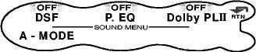

- Прикоснитесь к <= на дисплее для включения / выключения функции.

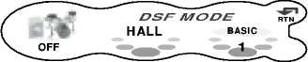
Функция DSF в положении «OFF» не влияет на источник звучания.
Прикоснитесь к [SOUND] для возврата в первоначальный режим.
- Прикоснитесь к <= на дисплее для выбора желаемого режима DSF.

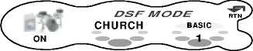
Режимы DSF
HALL → CHURCH → STADIUM → LIVE → JAZZCLUB → THEATER → HALL …

№ | Название функции | Описание
1 | HALL | Большой концертный зал
2 | CHURCH | Церковь со сводчатыми потолками
3 | STADIUM | Большой открытый стадион
4 | LIVE | Концертный зал живой музыки, больше чем джаз клуб
5 | JAZZCLUB | Джаз клуб с низким потолком
6 | THEATER | Кино или драматический театр

- Прикоснитесь к [SOUND] для возврата в первоначальный режим.

Выбор режима параметрического эквалайзера
Параметрический эквалайзер позволяет вам скорректировать частотную характеристику.
* Заводская установка – для динамиков:
FREQ = 1кГц, Q = 1, GAIN = 0дБ

- Коснитесь [SOUND].
- Прикоснитесь к P.EQ.



- Прикоснитесь к <= на дисплее для включения / выключения функции.

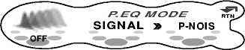

Функция P.EQ в положении «OFF» не влияет на источник звучания.
Прикоснитесь к [SOUND] для возврата в первоначальный режим.
- Прикоснитесь к <= на дисплее для выбора желаемого режима P.EQ.

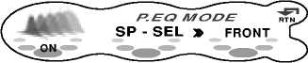

Режимы P.EQ.
SIGNAL → SP-SEL → BAND → FREQ → Q → GAIN → SIGNAL …

- Прикоснитесь к <= на правой стороне дисплея и настройте желаемый элемент.
SIGNAL (выбирает настройку сигнала): “P-NOIS ” или “MUSIC ”.
  - “P-NOIS устанавливается при использовании «розового шума».
  - “MUSIC ” – при использовании музыки.
SP-SEL (данный режим представляет возможность отрегулировать эквалайзером P.EQ каждую зону воспроизведения в отдельности).
Выберите одну из зон:
- FRONT: фронтальный динамик
- CENTER: центральный динамик
- SURROUND: тыловой динамик
BAND – выбирает диапазон частоты от 1 до 3.
FREQ – выбирает центральную частоту от 20Гц до 20кГц.
Q – устанавливает добротность 1, 3, 5, 7, или 20.
GAIN – регулирует уровень от -12дБ до +12дБ

- Повторите с 4 по 5 пункт для регулировки желаемого элемента.
- Коснитесь [SOUND] для возврата в первоначальный режим.

Изменение настроек
При подключении декодера 5.1 все установки, касающиеся музыкального режима, также изменяются.

Выбор элементов для установки
- Нажмите кнопку [А]. На дисплее появится режим регулировки.



- Для выбора элемента для установки дотроньтесь до <=.
*Прикоснитесь к <= на левой стороне дисплея для переключения главных элементов.
* Прикоснитесь к <= в центре дисплея для переключения дополнительных элементов.
- Надпись “THROUGH” на правой стороне дисплея можно использовать для дополнительной настройки.
- Вы можете осуществлять настройки, как прикосновением <=, так и поворачивая регулятор [ROTARY]
- Для возврата в начальное меню нажмите снова кнопку [А].

Главный элемент | Подэлемент
SOUND | CENTER-SP / SRD-SP / SUB-WOOFER  Установка динамиков ON / OFF
SOUND | FRONT HPF / CENTER HPF / SRD HPF / SUB-W LPF  Регулировка частоты среза динамиков
SOUND | SP GAIN  Регулировка выходного уровня динамиков
DELAY | CENTER-SP / SRD-SP  Регулировка временной задержки динамика
DOLBY D | D-RANGE  Регулировка динамического диапазона
PL II CONT | PANORAMA / DIMENSION / CTR WIDTH  Детальная установка музыкального режима

Установка динамиков ON / OFF
Установите центральный динамик CENTER-SP, тыловой динамик SRD-SP и сабвуфер SUB-WOOFER в положение ON / OFF.
*Заводская установка - «ON»
- Нажмите кнопку [А]. На дисплее появится режим регулировки.
- Для выбора элемента для установки прикоснитесь к <= и выберите режим “CENTER-SP” или “SRD-SP” или “SUB-WOOFER” под надписью “SOUND”.



- Прикоснитесь к <= на правой стороне дисплея или поверните ручку [ROTARY] до тех пор, пока на дисплее не высветится «ON» или «OFF»
*В режиме SUB-WOOFER выберите одну из функций: “ON+ ”, “ON- ”, “OFF ”.
- Для возврата в начальное меню нажмите снова кнопку [А].

Регулировка функций Dolby Digital
Эта функция сжимает динамический диапазон Dolby Digital для того, чтобы поддержать звуки низкого уровня громкости, такие как речь диктора, и подавить звуки высокого уровня громкости.
Данная функция доступна только на DVD дисках.
*Заводская установка - «MAX»
- Нажмите кнопку [А]. На дисплее появится режим регулировки.
- Для выбора элемента для установки прикоснитесь к <= и выберите режим “DOLBY D ” или “D-RANGE”.



- Прикоснитесь к <= на правой стороне дисплея для настройки динамического диапазона и желаемого элемента.
MAX: режим, максимального динамического диапазона от источника.
STD: режим, рекомендуемый для стандартного прослушивания.
MIN: самый сжатый динамический диапазон, который позволяет слушать звуки с низким уровнем.
- Для возврата в начальное меню нажмите снова кнопку [А].

Возможные неисправности

 | Неисправность | Возможная причина | Способ устранения
Общие | Не включается питание.  (Нет звука) | Перегорел плавкий предохранитель | Заменить на предохранитель того же номинала. Если предохранитель снова перегорел, обратитесь за консультацией по месту продажи.
Общие | Не включается питание.  (Нет звука) | Неправильный электрический монтаж | Обратитесь за консультацией по месту продажи.
Общие | Нет выхода звука, когда устройство подключено через усилитель или не включается активная антенна. | Управляющий провод закорочен на землю или сила тока не достаточна для включения дополнительных устройств. | Выключите устройство.  Проверьте все провода на возможное короткое замыкание.  Включите устройство.  Отсоединяйте усилители один за другим. Если усилители включатся, когда будут отключены не все усилители, включите усилители через реле.
Общие | При нажатии клавиш ничего не происходит.  Дисплей не в порядке. | Произошел сбой в работе микропроцессора из-за помех или других причин. | Выключите питание, затем нажмите клавишу освобождения СПУ [RELEASE] и снимите СПУ.  С помощью тонкого стержня нажмите кнопку перезапуска (reset).
Общие |  | Загрязнена панель | Протереть панель мягкой тканью, смоченной в очищающем растворе
CD/MP3/WMA | Нет звука. | Если в устройство вставлен диск другого формата и он не считывается | Откройте панель устройства, нажмите и удерживайте в течение 3 сек. или более кнопку [▲].
CD/MP3/WMA | Нет звука. | На диске отсутствуют MP3/WMA файлы | Запишите на диск MP3/WMA файлы
CD/MP3/WMA | Нет звука. | Файлы не распознаются как MP3/WMA файлы | Используйте правильно закодированные MP3/WMA файлы
CD/MP3/WMA | Нет звука. | Неправильная файловая система | Используйте систему файлов ISO9660 уровень 1, 2 или JOLIET или Romeo
CD/MP3/WMA | Пропадание звука или высокий уровень шума | Компакт-диск загрязнен | Очистите компакт-диск мягкой тканью.
CD/MP3/WMA | Пропадание звука или высокий уровень шума | Компакт-диск сильно поцарапан | Замените диск
CD/MP3/WMA | Пропадание звука, звук нечистый, смешивается с шумами | Неправильно закодированы MP3/WMA файлы | Используйте правильно закодированные MP3/WMA файлы
CD/MP3/WMA | Плохой звук сразу после включения питания | Если машина стояла во влажном месте, на внутренних частях могла конденсироваться влага. | Дайте аппарату высохнуть в течение 1 часа при включенном питании.
CD/MP3/WMA | Неправильное название файла | Неправильная файловая система | Используйте систему файлов ISO9660 уровень 1, 2 или JOLIET или Romeo
CD/MP3/WMA | Плей-лист не воспроизводится | Неправильно указано название файла или его расширение | Используйте только буквенно-цифровые/ASCII символы для ввода названий MP3/WMA файлов. Используйте расширение “.M3U”.

Индикация ошибок на дисплее

При возникновении ошибки на дисплей выводится одно из следующих сообщений.

 | Индикация на дисплее | Возможная причина | Меры по устранению неисправности
CD/MP3/WMA | ERROR 2 | Диск застрял внутри CD деки и не извлекается. | Отказ механизма CD дека. Обратитесь за консультацией по месту покупки.
CD/MP3/WMA | ERROR 3 | Диск не может воспроизводиться из-за царапин или других повреждений. | Установите диск, не имеющий царапин и других повреждений.
CD/MP3/WMA | ERROR 6 | Диск в CD деке не может воспроизводиться из-за того, что он перевернут. | Извлеките диск и загрузите правильно.
CD чейнджер | ERROR 2 | Компакт-диск в CD чейнджере не загружается. | Отказ механизма CD чейнджера. Обратитесь за консультацией по месту покупки.
CD чейнджер | ERROR 3 | Диск в CD чейнджере не может воспроизводиться из-за царапин или других повреждений. | Установите диск, не имеющий царапин и других повреждений.
CD чейнджер | ERROR 6 | Диск в CD чейнджере не может воспроизводиться из-за того, что он перевернут. | Извлеките диск и загрузите правильно.
DVD чейнджер DVD чейнджер | ERROR 2 | Диск в DVD чейнджере не может воспроизводиться. | Отказ механизма DVD деки. Обратитесь за консультацией по месту покупки.
DVD чейнджер DVD чейнджер | ERROR 3 | Диск в DVD чейнджере не может воспроизводиться из-за царапин или других повреждений. | Установите диск, не имеющий царапин и других повреждений.
DVD чейнджер DVD чейнджер | ERROR 6 | Диск в DVD чейнджере не может воспроизводиться из-за того, что он перевернут. | Извлеките диск и загрузите правильно.
DVD чейнджер DVD чейнджер | ERROR R | Неправильный региональный код | Необходимо вынуть диск и заменить его на диск с правильным региональным кодом
Общие  Об | АМР GUARD | Включена защита динамиков. Во время включения этой функции на дисплее появляется надпись  “AMP GUARD” | Уменьшите звук. Эта функция сохранится при выключении и повторном включении питания. (Громкость динамиков автоматически снижается при включении их защиты). В случае повторного приглушения звука обратитесь за консультацией к нашему техническому департаменту.

Если описание ошибки на дисплее отличается от представленных выше, нажмите кнопку перезапуска (reset). Если неисправность устранить не удается, обратитесь за консультацией по месту покупки.

Технические характеристики

Тюнер FM
Диапазон частот: 87,9-107,9 МГц
Чувствительность: 9 дБ
50дБ понижение чувствительности 15дБf
Избирательность: 70 дБ
Стерео разделение (1кГц): 35 дБ
Полоса воспроизводимых частот (+/- 3 дБ): 30 Гц – 15кГц

Тюнер AM
Диапазон принимаемых частот: 530 – 1710 кГц
Чувствительность: 25 мВ

CD плеер
Система: аудиосистема для компакт-дисков
Используемые диски: компакт-диски CD
Диапазон воспроизводимых частот: 5 Гц - 20 кГц (+/- 1дБ)
Соотношение сигнал-шум: 100 дБ (1кГц)
Динамические искажения: 96 дБ (1кГц)
Нелинейные искажения 0.01%

Усилитель
Максимальная выходная мощность: 212Вт (4х53Вт)
Номинальная мощность: - 4х18 Вт, 4 Ом, 20 Гц-20кГц, 1% TND
Регулировка тембра:
Низкие частоты: 50Гц (+/-12дБ)
Высокие частоты: 12.5 кГц (+/-12дБ)
Линейный выход (CD 1кГц): 4В (F/R)
4В (SUB)
0.5B (2-ZONE)
Общее
Источник питания: Постоянное напряжение 14,4В,
отрицательное заземление (допустимо 10,8-15,6В)
Потребление тока: меньше 15А, 3А
Сопротивление динамиков: 4 Ом (4-8 Ом)
Приблизительный вес: 1,7 кг
Вес пульта управления (с батарейками): 80г
Размеры магнитолы: 178(Ш) х 50(В) х 155 (Дл) мм
Размеры пульта управления: 44(Ш) х 110(В) х 27(Дл) мм

Примечание:
Фирма оставляет за собой право без предварительного уведомления изменять или улучшать данное устройство.

